Ngày soạn:…/…/…
Ngày dạy:…/…/…

BÀI 13: GIAO LƯU THƯƠNG MẠI VÀ VĂN HÓA Ở ĐÔNG NAM Á
(2 tiết)
I. MỤC TIÊU
1. Mức độ, yêu cầu cần đạt
Thông qua bài học, HS nắm được: Mối liên hệ giữa khu vực Đông Nam Á với thế giới bên ngoài từ đầu Công nguyên đến thế kỉ X.
2. Năng lực
- Năng lực chung:
• Năng lực giao tiếp, hợp tác: Trao đổi, thảo luận để thực hiện các nhiệm vụ học tập.
• Năng lực giải quyết vấn đề và sáng tạo: Sử dụng các kiến thức đã học ứng dụng vào thực tế, tìm tòi, phát hiện giải quyết các nhiệm vụ trong cuộc sống.
- Năng lực riêng:
• Trình bày được con đường giao thương trên biển ở khu vực Đông Nam Á.
• Hiểu được ảnh hưởng của văn hoá Ấn Độ đối với sự phát triển của lịch sử khu vực trong 10 thế kỉ đầu Công nguyên.
• Phân tích được những tác động của quá trình giao lưu thương mại và văn hoá đối với khu vực trong 10 thế kỉ đầu Công nguyên.
• Xác định được chủ quyền Biển Đông thuộc về vương quốc nào ngày xưa và quốc gia nào ngày nay.
3. Phẩm chất
- Trách nhiệm: từ sự thật lịch sử về con đường giao thương và giao lưu văn hoá ở Đông Nam Á, giáo dục chủ quyển biển đảo cho HS.
- Nhân ái: giáo dục tinh thần chia sẻ giữa các nền văn hoá (học hỏi, hoà nhập, không thôn tính, không xâm lược).
II. THIẾT BỊ DẠY HỌC VÀ HỌC LIỆU
1. Đối với giáo viên
- Giáo án, SGV, SHS Lịch sử và Địa lí 6.
- Các kênh hình phóng to.
- Máy tính, máy chiếu (nếu có).
2. Đối với học sinh
- SHS Lịch sử và Địa lí 6.
- Tranh ảnh, tư liệu sưu tầm liên quan đến bài học (nếu có) và dụng cụ học tập theo yêu cầu của GV.
III. TIẾN TRÌNH DẠY HỌC
A. HOẠT ĐỘNG KHỞI ĐỘNG
a. Mục tiêu: Tạo tâm thế hứng thú cho học sinh và từng bước làm quen bài học.
b. Nội dung: GV trình bày vấn đề, HS trả lời câu hỏi.
c. Sản phẩm học tập: HS lắng nghe và tiếp thu kiến thức.
d. Tổ chức thực hiện:
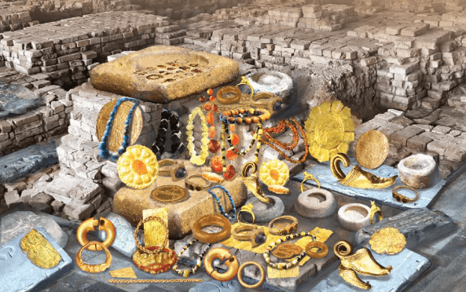
- GV trình chiều cho HS quan sát hình ảnh và kể cho HS câu chuyện Một thành phố chứa đấy châu báu: Địa điểm di tích Óc Eo nằm ở chân núi Ba Thê, nay thuộc xã Vọng Thê, huyện Thoại Sơn, tỉn An Giang, nay đất bồi đẩy nó vào sâu, cách biển 20 km, nhưng ngược về đầu Công nguyên, Óc Eo nằm ở vị trí “bước một bước ra tới biển“ Những năm 40 của thế kỉ XX, nhiều người dân khi làm ruộng nhặt được khá nhiều vật quý như chuỗi vòng đá quý, nhẫn vàng bạc, mặt ngọc, nhìn không khác mấy với những đồ nữ trang trưng bày trên cửa hàng vàng bạc thời nay.
Do vậy, cuối tháng 2 - 1944, chính quyền Pháp đã tổ chức khai quật di tích Óc Eo mà người đứng đầu là nhà khảo cổ học lừng danh L. Malleret. Một số lượng đồ trang sức rất lớn đã được L. Malleret công bố bao gồm: 1.311 món nữ trang vàng, cân nặng 1.120 gam, sau đó ông còn thu mua lại từ những người đào trộm di tích hàng trăm món, cân nặng được 453 gam, đáng kể có một thỏi vàng nguyên khối nặng đến 378 gam, tức khoảng 10 lạng; số hạt ngọc và đá quý đào và thu lại được là 10.062, trong đó có 779 viên là đào được, còn lại ông thu từ trẻ con nhặt được khi đi theo đoàn khảo cổ. Sau năm 1975, phát hiện thêm khoảng 100 món trang sức vàng, 443 hạt đá quý, hơn 120 con dấu (triện), 2.000 mảnh vàng (có thể là vật cúng đặt ở các đền chùa).
B. HOẠT ĐỘNG HÌNH THÀNH KIẾN THỨC
Hoạt động 1: Quá trình giao lưu thương mại
a. Mục tiêu: Thông qua hoạt động, HS biết được điều kiện tự nhiên của La Mã cổ đại; những thuận lợi mà điều kiện tự nhiên mà điều kiện tự nhiện đã mang lại cho cư dân La Mã cổ đại.
b. Nội dung: GV trình bày vấn đề; HS lắng nghe, đọc SHS, trả lời câu hỏi và tiếp thu kiến thức.
c. Sản phẩm học tập: HS làm việc cá nhân, thảo luận theo cặp và trả lời câu hỏi.
d. Tổ chức hoạt động:
HOẠT ĐỘNG CỦA GV - HS | DỰ KIẾN SẢN PHẨM
Bước 1: GV chuyển giao NV học tập  - GV giới thiệu kiến thức: Vào những thế kỉ đầu Công nguyên, nhu cầu trao đổi hàng hoá giữa Trung Quốc, Ấn Độ và xa hơn là Địa Trung Hải đã mở ra tuyến đường thương mại quan trọng trên vùng biển Đông Nam Á. Thuyền buôn của nhiều nước trên thế giới đã có mặt tại đây, mở ra quá trình giao lưu thương mại giữa Đông Nam Á với thế giới bên ngoài.  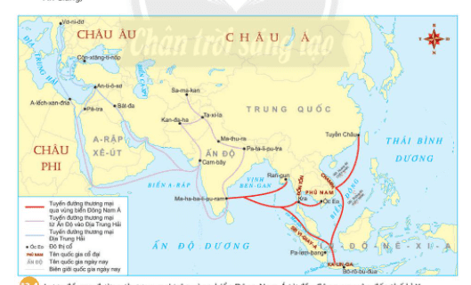  - GV yêu cầu HS quan sát Lược đồ 13.4 và trả lời câu hỏi: Em hãy mô tả con đường mà thương nhân nước ngoài đi qua vùng biển Đông Nam Á mười thế kỉ đầu Công nguyên?  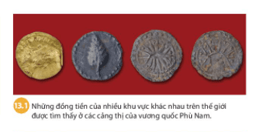  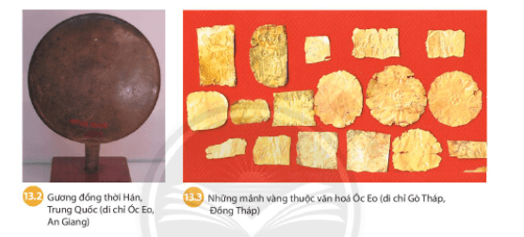  - GV yêu cầu HS quan sát Hình 13.1, 13.2, 13.3 SHS trang 68 và trả lời câu hỏi: Những hiện vật trong các tư liệu đó kể lại chuyện gì đã xảy ra trong lịch sử khu vực những thế kỉ đầu Công nguyên?  - GV yêu cầu HS thảo luận theo cặp, đọc thông mục I SHS trang 67 và trả lời câu hỏi:  + Trình bày hoạt động giao lưu thương mại ở Đông Nam Á trong mười thế kỉ đầu Công nguyên.  + Giao lưu thương mại đã dẫn đến những thay đổi nào ở khu vực Đông Nam Á trong mười thế kỉ đầu Công nguyên?  Bước 2: HS thực hiện nhiệm vụ học tập  - GV hướng dẫn, HS đọc sgk và thực hiện yêu cầu.  - GV theo dõi, hỗ trợ HS nếu cần thiết.  Bước 3: Báo cáo kết quả hoạt động và thảo luận  - GV gọi HS, nhóm trả lời câu hỏi.  - GV gọi HS, nhóm khác nhận xét, bổ sung.  Bước 4: Đánh giá kết quả, thực hiện nhiệm vụ học tập  GV đánh giá, nhận xét, chuẩn kiến thức, chuyển sang nội dung mới. | 1. Quá trình giao lưu thương mại  - Mô tả con đường mà thương nhân nước ngoài đi qua vùng biển Đông Nam Á mười thế kỉ đầu Công nguyên: HS lưu ý những địa danh trên bản đồ như Chăm-pa, Óc-eo (Việt Nam), Pa-lem-bang (In-đô-nê-xi-a) và xác định tên gọi địa lí của vùng biển đó hiện nay (Biển Đông).  - Những hiện vật trong các tư liệu này là minh chứng cho việc một số nơi ở Đông Nam Á đã có hoạt động buôn bán, có sự hiện diện của thương nhân nước ngoài những thế kỉ đầu Công nguyên.  - Hoạt động giao lưu thương mại ở Đông Nam Á trong mười thế kỉ đầu Công nguyên:  + Là nơi cung cấp nước ngọt, lương thực.  + Là nơi trao đổi những sản vật có giá trị như: hồ tiêu, đậu khấu, ngọc trai, san hô, đặc biệt là trầm hương – một mặt hàng có giá trị cao.  - Giao lưu thương mại đã dẫn đến những thay đổi ở khu vực Đông Nam Á trong mười thế kỉ đầu Công nguyên: thúc đẩy sự ra đời của những trung tâm thương mại tại khu vực Đông Nam Á, dẫn đến sự phát triển nhanh của lịch sử khu vực, tác động trực tiếp đến sự ra đời của những vương quốc cổ nằm trên con đường giao lưu đó.
Hoạt động 2: Quá trình giao lưu văn hóa
a. Mục tiêu: Thông qua hoạt động, HS biết được trên con đường giao lưu thương mại, các nền văn hóa ngoài khu vực đã lan tỏa đến Đông Nam Á; văn hóa Ấn Độ đã lan tỏa đến Đông Nam Á trên một số lĩnh vực: Hin-đu giáo, phật giáo, chữ viết, kiến trúc nghệ thuật.
b. Nội dung: GV trình bày vấn đề; HS lắng nghe, đọc SHS, trả lời câu hỏi và tiếp thu kiến thức.
c. Sản phẩm học tập: HS làm việc cá nhân và trả lời câu hỏi.
d. Tổ chức hoạt động:
HOẠT ĐỘNG CỦA GV - HS | DỰ KIẾN SẢN PHẨM
Bước 1: GV chuyển giao NV học tập  - GV giới thiệu kiến thức: Theo chân những con thuyền buôn bán đến từ nước ngoài, văn hoá bên ngoài cũng có mặt ở khu vực Đông Nam Á. Đông Nam Á chịu ảnh hưởng của nền văn hóa Trung Quốc và Ấn Độ, đặc biệt là nền văn hóa Ấn Độ.  - GV yêu cầu HS đọc thông tin mục II và quan sát Hình 13.6, 13.7, 13.8, trả lời câu hỏi: Em hãy nhận xét về quá trình giao lưu văn hóa ở khu vực Đông Nam Á mười thế kỉ đầu Công nguyên?  Bước 2: HS thực hiện nhiệm vụ học tập  - GV hướng dẫn, HS đọc sgk và thực hiện yêu cầu.  - GV theo dõi, hỗ trợ HS nếu cần thiết.  Bước 3: Báo cáo kết quả hoạt động và thảo luận  - GV gọi HS, nhóm trả lời câu hỏi.  - GV gọi HS, nhóm khác nhận xét, bổ sung.  Bước 4: Đánh giá kết quả, thực hiện nhiệm vụ học tập  GV đánh giá, nhận xét, chuẩn kiến thức, chuyển sang nội dung mới. | 2. Quá trình giao lưu văn hóa  - Nhận xét về quá trình giao lưu văn hóa ở khu vực Đông Nam Á mười thế kỉ đầu Công nguyên: cư dân Đông Nam Á tiếp thu văn hoá Ấn Độ một cách hoà bình, trên cơ sở chủ động lựa chọn những yếu tố phù hợp trong quá trình lập quốc và phát triển, chủ yếu trong các lĩnh vực tôn giáo, chữ viết, văn học, nghệ thuật.  + Tôn giáo: Hin-đu giáo và Phật giáo nhanh chóng hoà quyện với tín ngưỡng bản địa và đã ảnh hưởng lớn đến nền văn hoá của các vương quốc trong khu vực.  • Phù Nam, các vương quốc trên đảo Xu-ma-tra, đảo Gia-va và vương quốc Pa-gan của người Miến chịu ảnh hưởng từ Phật giáo. Hin-đu giáo lại khá phổ biến ở Chăm-pa, Chân Lạp.  + Chữ viết: chữ Phạn trở thành văn tự chính của nhiều vương quốc trong buối đầu thành lập. Về sau, đã dần cải biến chữ Phạn thành chữ viết riêng như chữ Chăm cổ, chữ Khơ-me cổ, chữ Mã Lai cổ,...  + Nghệ thuật: khu đền tháp Mỹ Sơn (Việt Nam) và quần thể Bô-rô-bu-đua (In-đô-nê-xi-a) là hai công trình kiến trúc tiêu biểu của Đông Nam Á trước thế kỉ X.
C. HOẠT ĐỘNG LUYỆN TẬP
a. Mục tiêu: Củng cố lại kiến thức đã học thông qua dạng câu hỏi lý thuyết .
b. Nội dung: HS sử dụng SHS, kiến thức đã học, GV hướng dẫn (nếu cần thiết) để trả lời câu hỏi.
c. Sản phẩm học tập: Câu trả lời của HS.
d. Tổ chức thực hiện:
- GV yêu cầu HS trả lời câu hỏi 2 phần Luyện tập SHS trang 70: Nêu một ví dụ cho thấy sự sáng tạo của cư dân Đông Nam Á khi tiếp thu văn hóa Ấn Độ.
- HS tiếp nhận nhiệm vụ, đưa ra câu trả lời: Sự sáng tạo của cư dân Đông Nam Á khi tiếp thu văn hóa Ấn Độ: chữ Phạn trở thành văn tự chính của nhiều vương quốc trong buối đầu thành lập. Về sau, đã dần cải biến chữ Phạn thành chữ viết riêng như chữ Chăm cổ, chữ Khơ-me cổ, chữ Mã Lai cổ,...
- GV nhận xét, chuẩn kiến thức.
D. HOẠT ĐỘNG VẬN DỤNG
a. Mục tiêu: Củng cố lại kiến thức đã học thông qua dạng câu hỏi thực hành.
b. Nội dung: HS sử dụng SHS, kiến thức đã học, kiến thức và hiểu biết thực tế, GV hướng dẫn (nếu cần thiết) để trả lời câu hỏi.
c. Sản phẩm học tập: Câu trả lời của HS.
d. Tổ chức thực hiện:
- GV yêu cầu HS trả lời câu hỏi 3 phần Vận dụng SHS trang 70: Dựa vào Lược đồ 13.4, đối chiếu với Bản đồ 12.1, em hãy cho biết con đường thương mại ở Đông Nam Á đi qua những vùng biển, đại dương nào ngày nay.
- HS tiếp nhận nhiệm vụ, đưa ra câu trả lời: Con đường thương mại ở Đông Nam Á đi qua những vùng biển, đại dương ngày nay: biển An-da-man ở Đông nam vịnh Ben-ga-, miền Nam Mi-an-ma, miền Tây Thái Lan và miền Đông quần đảo An-da-man thuộc Ấn Độ Dương. Vịnh Ben-gan là điểm bắt đầu của con đường biển nối miền Nam Ấn Độ với eo Kra và bán đảo Ma-lai-xi-a.
- GV nhận xét, chuẩn kiến thức.
IV. Kế hoạch đánh giá
Hình thức đánh giá | Phương pháp đánh giá | Công cụ đánh giá | Ghi chú
Đánh giá thường xuyên (GV đánh giá HS,  HS đánh giá HS) | - Vấn đáp.  - Kiểm tra viết, kiểm tra thực hành. | - Các loại câu hỏi vấn đáp.

Ngày soạn:…/…/…
Ngày dạy:…/…/…

CHƯƠNG 5: VIỆT NAM TỪ KHOẢNG THẾ KỈ VII

TRƯỚC CÔNG NGUYÊN ĐẾN THẾ KỈ X

BÀI 14: NHÀ NƯỚC VĂN LANG - ÂU LẠC
(3 tiết)
I. MỤC TIÊU
1. Mức độ, yêu cầu cần đạt
Thông qua bài học, HS nắm được:
- Quá trình dựng nước và buổi đầu giữ nước của tổ tiên người Việt.
- Những nhà nước cổ đại đầu tiên của người Việt: nước Văn Lang và nước Âu Lạc.
- Những phong tục trong văn hoá Việt Nam hình thành từ thời Văn Lang - Âu Lạc.
2. Năng lực
- Năng lực chung:
• Năng lực giao tiếp, hợp tác: Trao đổi, thảo luận để thực hiện các nhiệm vụ học tập.
• Năng lực giải quyết vấn đề và sáng tạo: Sử dụng các kiến thức đã học ứng dụng vào thực tế, tìm tòi, phát hiện giải quyết các nhiệm vụ trong cuộc sống.
- Năng lực riêng:
• Nêu được khoảng thời gian thành lập nước Văn Lang, Âu Lạc.
• Xác định được phạm vi không gian của nước Văn Lang, Âu Lạc.
• Trình bày được tổ chức nhà nước của Văn Lang, Âu Lạc.
• Liên hệ được những phong tục trong văn hoá Việt Nam hiện nay kế thừa từ thời Văn Lang - Âu Lạc.
3. Phẩm chất
- Có ý thức trách nhiệm giữ gìn, bảo tồn và phát huy các giá trị văn hoá dân tộc.
- Yêu nước, ghi nhớ công ơn xây dựng đất nước của tổ tiên.
II. THIẾT BỊ DẠY HỌC VÀ HỌC LIỆU
1. Đối với giáo viên
- Giáo án, SGV, SHS Lịch sử và Địa lí 6.
- Các kênh hình phóng to.
- Máy tính, máy chiếu (nếu có).
2. Đối với học sinh
- SHS Lịch sử và Địa lí 6.
- Tranh ảnh, tư liệu sưu tầm liên quan đến bài học (nếu có) và dụng cụ học tập theo yêu cầu của GV.
III. TIẾN TRÌNH DẠY HỌC
A. HOẠT ĐỘNG KHỞI ĐỘNG
a. Mục tiêu: Tạo tâm thế hứng thú cho học sinh và từng bước làm quen bài học.
b. Nội dung: GV trình bày vấn đề, HS trả lời câu hỏi.
c. Sản phẩm học tập: HS lắng nghe và tiếp thu kiến thức.
d. Tổ chức thực hiện:
- GV cho HS chơi trò chơi Giải mã ô chữ:
Câu 1 (7 chữ cái): Trình độ phát triển đạt đến mức độ nhất định của xã hội loài người, có nền văn hoá vật chất, tinh thần với những đặc trưng riêng.
Câu 2 (7 chữ cái): Thần núi Tản Viên, con rể của Hùng Vương thứ 18.
Câu 3 (9 chữ cái): Người đứng đầu nhà nước Văn Lang.
Câu 4 (8 chữ cái): Chức quan đứng đầu các bộ thời Văn Lang.
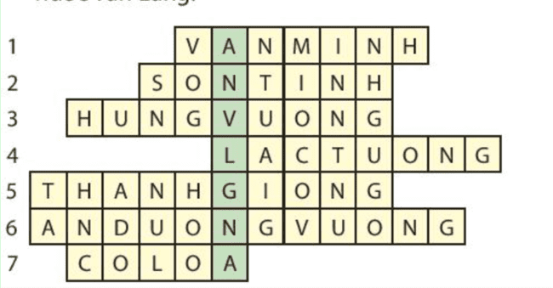
Câu 5 (10 chữ cái): Tên truyền thuyết nói về cuộc đấu tranh chống giặc Ân của nhân dân ta.
Câu 6 (12 chữ cái): Vua nước Âu Lạc.
Câu 7 (5 chữ cái): Tên kinh đô nước Âu Lạc.
- HS tiếp nhận nhiệm vụ và trả lời câu hỏi:
- GV đặt vấn đề: Dân tộc Việt Nam có bề dày hàng ngàn năm lịch sử. Trong tâm linh và tình cảm của những người dân đất Việt, cha Lạc Long Quân và mẹ Âu Cơ là khởi nguồn của dân tộc và các vua Hùng là những người có công dựng nước. Người Việt có câu “Cây có cội, nước có nguồn”, ngay từ khi mới đi học, chúng ta đã biết đến đạo lí “uống nước nhớ nguồn” “cỏ cây từ đất nẻ sinh ra, con người thì phải có tổ tiên ông bà”. Tìm hiểu, nghiên cứu lịch sử nước nhà là cách thể hiện lòng yêu nước, trách nhiệm với tổ tiên, với nòi giống, với quốc gia. Trong bài học hôm nay - Bài 14: Nhà nước Văn Lang, Âu Lạc, chúng ta sẽ tìm hiểu về hai quốc gia đầu tiên của người Việt: Văn Lang, Âu Lạc.
B. HOẠT ĐỘNG HÌNH THÀNH KIẾN THỨC
Hoạt động 1: Nhà nước Văn Lang
a. Mục tiêu: Thông qua hoạt động, HS biết được sự ra đời và tổ chức nhà nước Văn Lang.
b. Nội dung: GV trình bày vấn đề; HS lắng nghe, đọc SHS, trả lời câu hỏi và tiếp thu kiến thức.
c. Sản phẩm học tập: HS làm việc cá nhân, thảo luận theo nhóm và trả lời câu hỏi.
d. Tổ chức hoạt động:
HOẠT ĐỘNG CỦA GV - HS | DỰ KIẾN SẢN PHẨM
Bước 1: GV chuyển giao NV học tập  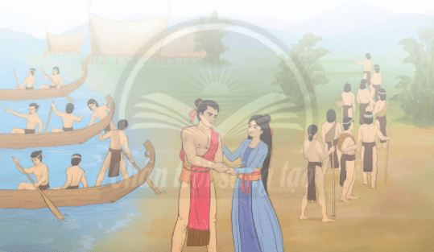  - GV yêu cầu HS quan sát bức tranh Con rồng cháu, Sơn Tinh Thủy Tinh, Thánh Gióng  Con rồng cháu tiên  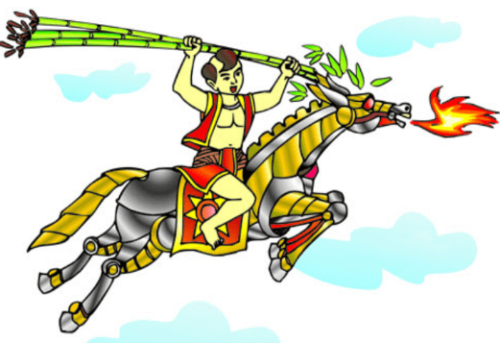  Thánh Gióng  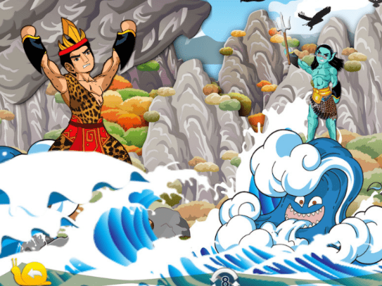  Sơn Tinh Thủy Tinh  + GV chia HS thành các nhóm, yêu cầu HS thảo luận, trả lời câu hỏi vào Phiếu học tập số 1: Em hãy phân biệt huyền thoại lịch sử và sự thật lịch sử về sự ra đời của nhà nước Văn Lang, đánh dấu (x) vào ô tương ứng:  - GV giới thiệu kiến thức: Từ khoảng 2000 năm TCN, những nhóm cư dân Việt cổ đã bắt đầu mở rộng địa bàn cư trú, di cư từ vùng núi, trung du xuống đồng bằng châu thổ các dòng sông lớn ở Bắc Bộ và Bắc Trung Bộ ngày nay, sau là vùng cư trú chủ yếu của cư dân nước Văn Lang, Âu Lạc.  - GV yêu cầu HS đọc thông tin mục I.1 SHS trang 73 và trả lời câu hỏi:  + Cho biết nhà nước Văn Lang ra đời vào khoảng thời gian nào?  + Nêu phạm vi của nhà nước Văn Lang.  + Kinh đô của nhà nước Văn Lang thuộc địa phương nào ngày nay?  - GV mở rộng kiến thức: Do sự phát triển của công cụ đồng và sắt nên đời sống sản xuất có sự chuyển biến, cùng với nhu cầu làm thuỷ lợi (thể hiện qua truyền thuyết Sơn Tinh Thuỷ Tinh) và chống ngoại xâm (thể hiện qua truyền thuyết Thánh Giáng) đã thúc đấy sự ra đời Nhà nước đầu tiên - Nhà nước Văn Lang. Đây là điểm tương đồng với sự hình thành các nhà nước phương Đông khác.  - GV giới thiệu kiến thức:  + Sự ra đời của nhà nước Văn Lang đã mở ra thời kì dựng nước đầu tiên trong lịch sử dân tộc. Là dấu mốc kết thúc thời kì nguyên thủy trên đất nước Việt Nam, tạo cơ sở, tiền đề cho sự hình thành và phát triển nền văn minh của thời kì dựng nước trong lịch sử Việt Nam.  + Nhà nước Văn Lang ra đời - mốc đánh dấu lịch sử dựng nước của người Việt, phù hợp với những bằng chứng khảo cổ học (văn hoá Đông Sơn), những mốc thời gian khác như “cách đây 4.000 năm” hoặc “nước ta có lịch sử 4.000 năm dựng nước” là không hợp lí.  - GV yêu cầu HS đọc mục Em có biết SHS trang 73 để biết thêm Hùng Vương thuộc họ Hồng Bàng, dòng dõi “tiên rồng”.  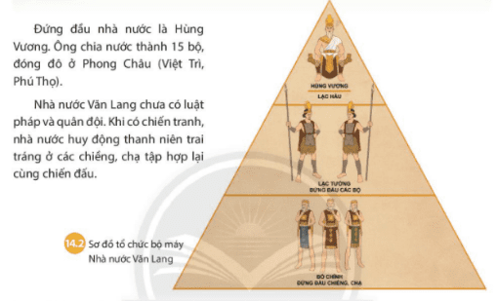  - GV yêu cầu HS quan sát Sơ đồ 14.2, đọc thông tin mục I.2 SHS trang 74 và cho biết: Trình bày tổ chức bộ máy nhà nước Văn Lang.  - GV giải thích cho HS các khái niệm:  + Bồ chính: già làng đứng đầu chiếng, chạ thời Hùng Vương.  + Lạc hầu: chức quan phụ trách việc dân sự (quan văn) thời Hùng Vương - An Dương Vương.  + Lạc tướng: chức quan phụ trách việc quân sự (quan võ) thời Hùng Vương - An Dương Vương.  - GV yêu cầu HS thảo luận theo cặp và trả lời câu hỏi: Em có nhận xét gì về tổ chức bộ máy nhà nước Văn Lang?  Bước 2: HS thực hiện nhiệm vụ học tập  - GV hướng dẫn, HS đọc sgk và thực hiện yêu cầu.  - GV theo dõi, hỗ trợ HS nếu cần thiết.  Bước 3: Báo cáo kết quả hoạt động và thảo luận  - GV gọi HS, nhóm trả lời câu hỏi.  - GV gọi HS, nhóm khác nhận xét, bổ sung.  Bước 4: Đánh giá kết quả, thực hiện nhiệm vụ học tập  GV đánh giá, nhận xét, chuẩn kiến thức, chuyển sang nội dung mới. | 1. Nhà nước Văn Lang  a. Sự ra đời nhà nước Văn Lang  - Phân biệt huyền thoại lịch sử và sự thật lịch sử về sự ra đời của nhà nước Văn Lang, đánh dấu (x) vào ô tương ứng:  - Nhà nước Văn Lang ra đời vào khoảng thế kỉ VII TCN. Thủ lĩnh của bộ lạc Văn Lang đã thu phục các bộ lạc khác, tự xưng là Hùng Vương, thành lập nhà nước Văn Lang.  - Phạm vi của nhà nước Văn Lang: ven sông Hồng từ Việt Trì (Phú Thọ) đến chân núi Ba Vì (Hà Nội) ngày nay.  - Kinh đô của nhà nước Văn Lang thuộc Việt Trì (Phú Thọ) ngày nay.  b. Tổ chức nhà nước Văn Lang  - Tổ chức bộ máy nhà nước Văn Lang:  + Hùng Vương chia nước làm 15 bộ, giúp việc cho vua là các Lạc hầu, Lạc tướng. Đứng đầu các chiềng, chạ là Bồ chính. Con trai vua gọi là Quan lang, con gái vua gọi là Mị nương. Xã hội bao gồm những người quyền quý, dân tự do (nông dân công xã, thợ thủ công) và nô tì.  + Nhà nước Văn Lang chưa có luật pháp và quân đội. Khi có chiến tranh, nhà nước huy động thanh niên trai tráng ở các chiềng, chạ tập hợp lại cùng chiến đấu.  - Nhận xét về tổ chức bộ máy nhà nước Văn Lang:  + Nhà nước Văn Lang đã được hình thành từ trung ương đến địa phương nhưng sơ khai, tổ chức đơn giản, chia làm 3 cấp (chỉ có vài chức quan).  + Nhà nước chưa có quân đội, chưa có luật pháp. Nhà nước Văn Lang tuy đơn giản nhưng đã là tổ chức chính quyền cai quản nhà nước.
   | Truyền thuyết | Lịch sử
  Con rồng cháu tiên
  Hùng Vương - vua nước Văn Lang
  Di tích làng Cả
  Kháng chiến chống quân Tần (214-208 TCN)
  Sơn Tinh Thủy Tinh
  Thánh Gióng
   | Truyền thuyết | Lịch sử
  Con rồng cháu tiên | x
  Hùng Vương - vua nước Văn Lang |  | x
  Di tích làng Cả |  | x
  Kháng chiến chống quân Tần (214-208 TCN) |  | x
  Sơn Tinh Thủy Tinh | x
  Thánh Gióng | x
Hoạt động 2: Nhà nước Âu Lạc
a. Mục tiêu: Thông qua hoạt động, HS biết được sự ra đời và tổ chức nhà nước Âu Lạc.
b. Nội dung: GV trình bày vấn đề; HS lắng nghe, đọc SHS, trả lời câu hỏi và tiếp thu kiến thức.
c. Sản phẩm học tập: HS làm việc cá nhân, thảo luận theo cặp và trả lời câu hỏi.
d. Tổ chức hoạt động:
HOẠT ĐỘNG CỦA GV - HS | DỰ KIẾN SẢN PHẨM
Bước 1: GV chuyển giao NV học tập  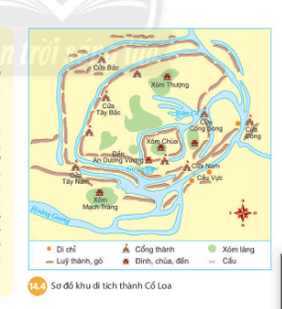  - GV yêu cầu HS đọc nội dung mục II, quan sát Lược đồ 14.4 SHS trang 74,75 và trả lời câu hỏi:  + Nhà nước Âu Lạc ra đời trong hoàn cảnh nào?  + Xác định vị trí kinh đô Âu Lạc trên lược đồ và nêu chức năng của kinh đô đó.  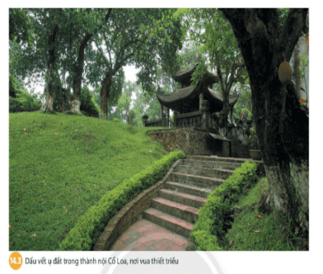  - GV yêu cầu HS quan sát Hình 14.3 và đọc mục Em có biết SHS trang 75 để biết thêm về thành Cổ Loa: Thành Cổ Loa gồm ba vòng khép kín được xây theo hình xoáy trôn ốc, có hào bao quanh phía ngoài, các hào nối với nhau và nối với sông Hồng. Nhờ vậy, dù nhiều lần bị quân của Triệu Đà tấn công, nhưng nhờ có thành cao, hào sâu, vũ khí tốt (lẫy nỏ và mũi tên đồng) nên quân dân Âu Lạc đã lần lượt đánh bại các cuộc tấn công của quân xâm lược. Đó là một biểu tượng của nền văn minh Việt cổ rất đáng tự hào, minh chứng cho trí tuệ của người Việt cổ trong bối cảnh cách đây 2000 năm, khi trình độ kĩ thuật chung còn rất thấp kém.  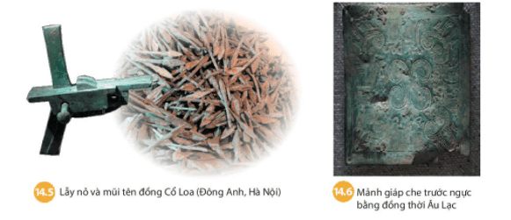  - GV yêu cầu HS thảo luận theo cặp, quan sát Hình 14.5, 14.6 SHS trang 76 và trả lời câu hỏi:  + Vì sao thời Văn Lang tư liệu chủ yếu là công cụ trong khi thời Âu Lạc, tư liệu chủ yếu là vũ khí?  + Qua hình ảnh nỏ bắn tên và mũi tên đồng, em có nhận xét gì về kĩ thuật luyện kim và trình độ quân sự thời Âu Lạc?  - GV yêu cầu HS trả lời câu hỏi: Em hãy nêu điểm mới của tổ chức nhà nước Âu Lạc so với nhà nước Văn Lang.  - GV mở rộng kiến thức: Nước Âu Lạc được thành lập năm 208 TCN, có thế mạnh hơn Văn Lang, xây dựng thành Cổ Loa kiên cố và nhiều vũ khí tốt nhưng chỉ tồn tại được mấy thập kỉ. Năm 179 TCN. Âu Lạc bị nước Nam Việt, đúng đầu là Triệu Đà (Trung Quốc) chiếm. Phía kẻ xâm lược Triệu Đà âm mưu, xảo quyệt cùng việc vua Thục chủ quan, thiếu phòng bị cấn thiết đã đặt dấu chấm hết nến độc lập của Nhà nước Âu Lạc và khép lại thời đại dựng nước ở Việt Nam.  Bước 2: HS thực hiện nhiệm vụ học tập  - GV hướng dẫn, HS đọc sgk và thực hiện yêu cầu.  - GV theo dõi, hỗ trợ HS nếu cần thiết.  Bước 3: Báo cáo kết quả hoạt động và thảo luận  - GV gọi HS trả lời câu hỏi.  - GV gọi HS khác nhận xét, bổ sung.  Bước 4: Đánh giá kết quả, thực hiện nhiệm vụ học tập  GV đánh giá, nhận xét, chuẩn kiến thức. | 2. Nhà nước Âu Lạc  - Hoàn cảnh ra đời nhà nước Âu Lạc: Năm 214 TCN, quân Tần ở phương Bắc đánh xuống vùng đất sinh sống của các bộ tộc Việt. Người Lạc Việt và người Âu Việt dũng cảm chiến đấu chống quân Tần dưới sự lãnh đạo của Thục Phán. Năm 208 TCN, tướng giặc là Đó Thư bị giết, quân Tần gặp nhiều khó khăn, phải rút về nước. Sau kháng chiến chống Tần, Thục Phán xưng là An Dương Vương. Ông đổi tên nước thành Âu Lạc.  - Kinh đô của Âu Lạc ở Phong Khê (nay là Cổ Loa, Đông Anh, Hà Nội).  + Chức năng của kinh đô: Thời Âu Lạc, người Việt tiếp tục đối mặt với âm mưu xâm lược của các triều đại phong kiến Trung Quốc. An Dương Vương đã cho xây thành Cổ Loa “dài đến ngàn trượng, cao và xoáy trôn ốc” để phòng vệ.  - Thời Văn Lang tư liệu chủ yếu là công cụ trong khi thời Âu Lạc, tư liệu chủ yếu là vũ khí vì: Thời Âu Lạc thường xuyên phải chống ngoại xâm, giữ nước nên tư liệu chủ yếu là vũ khí, thành Cổ Loa cũng là quân thành; kĩ thuật luyện kim và trình độ quân sự thời Âu Lạc cao hơn thời Văn Lang).  - Kĩ thuật luyện kim và trình độ quân sự thời Âu Lạc cao hơn thời Văn Lang.  - Điểm mới của tổ chức nhà nước Âu Lạc so với nhà nước Văn Lang: Thời Âu Lạc -  buổi đầu của giữ nước. Vua có quyền thế hơn trong việc trị nước, có quân đội và vũ khí tốt. Lãnh thổ mở rộng hơn (vượt ra khỏi vùng châu thổ sông Hồng) nên nước được chia thành nhiều bộ hơn.
C. HOẠT ĐỘNG LUYỆN TẬP
a. Mục tiêu: Củng cố lại kiến thức đã học thông qua dạng câu hỏi lý thuyết .
b. Nội dung: HS sử dụng SHS, kiến thức đã học, GV hướng dẫn (nếu cần thiết) để trả lời câu hỏi.
c. Sản phẩm học tập: Câu trả lời của HS.
d. Tổ chức thực hiện:
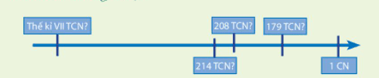
- GV yêu cầu HS trả lời câu hỏi 2 phần Luyện tập SHS trang 76: Em hãy cho biết các mốc thời gian sau gắn với sự kiện nào của thời kì Văn Lang, Âu Lạc?
- HS tiếp nhận nhiệm vụ, đưa ra câu trả lời: Các mốc thời gian đã cho gắn với sự kiện của thời kì Văn Lang, Âu Lạc:
+ Thế kỉ VI TCN: nước Văn Lang thành lập.
+ Năm 218 TCN - 214 TCN: quân Tần đánh xuống Văn Lang.
+ Năm 208 TCN: kháng chiến chống Tần kết thúc. Âu Lạc thành lập.
+ Năm 179T CN: Âu Lạc bị sáp nhập vào Nam Việt.
- GV nhận xét, chuẩn kiến thức.
D. HOẠT ĐỘNG VẬN DỤNG
a. Mục tiêu: Củng cố lại kiến thức đã học thông qua dạng câu hỏi thực hành.
b. Nội dung: HS sử dụng SHS, kiến thức đã học, kiến thức và hiểu biết thực tế, GV hướng dẫn (nếu cần thiết) để trả lời câu hỏi.
c. Sản phẩm học tập: Câu trả lời của HS.
d. Tổ chức thực hiện:
- GV yêu cầu HS trả lời câu hỏi 3 phần Vận dụng SHS trang 76: Từ truyền thuyết Con rồng cháu tiên, em hiểu thế nào về hai chữ “đồng bào” và truyền thống “tương thân tương ái” của người Việt?
- HS tiếp nhận nhiệm vụ, đưa ra câu trả lời:
+ “Đồng bào”: cùng chung một bào thai, xuất xứ từ truyền thuyết “Con Rồng cháu Tiên, các dân tộc trên lãnh thổ Việt Nam đều có cùng nguồn cội, anh em chung một nhà.
- Truyền thống “tương thân tương ái” của người Việt Nam: “Bầu ơi thương lấy bí cùng/Tuy rằng khác giống nhưng chung một giàn”.
- GV nhận xét, chuẩn kiến thức.
IV. Kế hoạch đánh giá
Hình thức đánh giá | Phương pháp đánh giá | Công cụ đánh giá | Ghi chú
Đánh giá thường xuyên (GV đánh giá HS,  HS đánh giá HS) | - Vấn đáp.  - Kiểm tra viết, kiểm tra thực hành. | - Các loại câu hỏi vấn đáp.  - Phiếu học tập
V. Hồ sơ học tập (Đính kèm Phiếu học tập số 1).
Phiếu học tập số 1
Trường THCS:....
Lớp:......
PHIẾU HỌC TẬP
Nhóm…:
Câu hỏi: Em hãy phân biệt huyền thoại lịch sử và sự thật lịch sử về sự ra đời của nhà nước Văn Lang, đánh dấu (x) vào ô tương ứng:
 | Truyền thuyết | Lịch sử
Con rồng cháu tiên
Hùng Vương - vua nước Văn Lang
Di tích làng Cả
Kháng chiến chống quân Tần (214-208 TCN)
Sơn Tinh Thủy Tinh
Thánh Gióng
Trả lời:
………………………………………………………………………………………………………………………………………………………………………………………………………………………………………………………………………………………………………………………………………………………………………………………………………………………………………………………………………………………………………………………………………………………………………………………………………………………………………………………………………………………………………………………………………………………………………………………………………………………………………………………………………………………………………………………………………………………………………………………………………………………………………………………………
Ngày soạn:…/…/…
Ngày dạy:…/…/…

BÀI 15: ĐỜI SỐNG CỦA NGƯỜI VIỆT THỜI KÌ VĂN LANG, ÂU LẠC
(2 tiết)
I. MỤC TIÊU
1. Mức độ, yêu cầu cần đạt
Thông qua bài học, HS nắm được:
- Đời sống vật chất, tinh thần của người Việt thời Văn Lang, Âu Lạc.
- Những đặc trưng văn hoá của người Việt hình thành từ thời Văn Lang, Âu Lạc.
2. Năng lực
- Năng lực chung:
• Năng lực giao tiếp, hợp tác: Trao đổi, thảo luận để thực hiện các nhiệm vụ học tập.
• Năng lực giải quyết vấn đề và sáng tạo: Sử dụng các kiến thức đã học ứng dụng vào thực tế, tìm tòi, phát hiện giải quyết các nhiệm vụ trong cuộc sống.
- Năng lực riêng:
• Mô tả được đời sống vật chất và tỉnh thần của cư dân Văn Lang, Âu Lạc.
• Trình bày được những đặc trưng kinh tế, văn hoá dân tộc đã được hình thành từ thời kì này.
3. Phẩm chất
- Có ý thức trách nhiệm giữ gìn, bảo tổn và phát huy các giá trị văn hoá dân tộc.
- Yêu nước, sẵn sàng góp sức mình xây dựng và bảo vệ Tổ quốc.
II. THIẾT BỊ DẠY HỌC VÀ HỌC LIỆU
1. Đối với giáo viên
- Giáo án, SGV, SHS Lịch sử và Địa lí 6.
- Các kênh hình phóng to.
- Máy tính, máy chiếu (nếu có).
2. Đối với học sinh
- SHS Lịch sử và Địa lí 6.
- Tranh ảnh, tư liệu sưu tầm liên quan đến bài học (nếu có) và dụng cụ học tập theo yêu cầu của GV.
III. TIẾN TRÌNH DẠY HỌC
A. HOẠT ĐỘNG KHỞI ĐỘNG
a. Mục tiêu: Tạo tâm thế hứng thú cho học sinh và từng bước làm quen bài học.
b. Nội dung: GV trình bày vấn đề, HS trả lời câu hỏi.
c. Sản phẩm học tập: HS lắng nghe và tiếp thu kiến thức.
d. Tổ chức thực hiện:
- GV đặt vấn đề: “Bổng bồng bông bổng bồng bông/Khăn điều mẹ bễ con rồng cháu tiên ”. Lời hát ru có từ bao đời nay đưa chúng ta trở về nguồn cội của dân tộc mình. Cha ông ta đã làm nhà, xây làng, dựng nước, chống giặc ngoại xâm, để lại cho chúng ta một giang sơn gấm vóc, một nền văn hoá phù hợp với điều kiện tự nhiên và lối sống của dân tộc. Trong Bài 15 - Đời sống của người Việt thời kì Văn Lang, Âu Lạc, chúng ta cùng trở về quá khứ để tìm hiểu những điều vô cùng đẹp đe và thiêng liêng này.
B. HOẠT ĐỘNG HÌNH THÀNH KIẾN THỨC
Hoạt động 1: Đời sống vật chất
a. Mục tiêu: Thông qua hoạt động, HS biết được đời sống vật chất của cư dân Văn Lang, Âu Lạc có một số đặc điểm nổi bật về nông nghiệp (sống bằng nghề trồng lúa nước, trồng dâu nuôi tằm, chăn nuôi, đánh bắt cá); thủ công nghiệp phát triển (làm gốm, dệt vải,...); luyện kim, đúc đồng, rèn sắt phát triển; thức ăn là cơm nếp cơm tẻ; đi lại chủ yếu bằng thuyển, ở nhà sàn; trang phục ở nhà và đi lễ hội.
b. Nội dung: GV trình bày vấn đề; HS lắng nghe, đọc SHS, trả lời câu hỏi và tiếp thu kiến thức.
c. Sản phẩm học tập: HS làm việc cá nhân, thảo luận theo nhóm và trả lời câu hỏi.
d. Tổ chức hoạt động:
HOẠT ĐỘNG CỦA GV - HS | DỰ KIẾN SẢN PHẨM
Bước 1: GV chuyển giao NV học tập  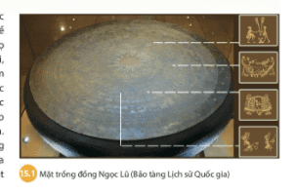  - GV yêu cầu HS quan sát Hình 15.1 giới thiệu cho HS về hình ảnh hoa văn trên mặt trống đồng, miêu tả đời sống sản xuất và sinh hoạt hàng ngày của người Việt thời kì Văn Lang, Âu Lạc: Hình ảnh nam nữ giã gạo, mặt trời, chim cò, hình trâu bò và kết hợp với đồ dựng bằng gốm và thạp đồng (hình 15.2,15.3) cho thấy ngành nông nghiệp trồng lúa nước đã trở thành một nghề chủ yếu, cố định của người Việt thời dựng nước. Người dân trồng lúa dưới ánh Mặt Trời, chim, cò tung bay ngoài đồng ruộng, đậu lên trên cả mái nhà, từng đôi nam nữ giã gạo trong mùa thu hoạch lúa.  - GV chia HS làm các nhóm, yêu cầu HS thảo luận, đọc nội dung mục I SHS trang 77, 78, 79 và trả lời câu hỏi vào Phiếu học tập số 1: Em hãy miêu tả một số nét về đời sống vật chất của cư dân Văn Lang, Âu Lạc theo bảng sau:  - GV yêu cầu HS tiếp tục thảo luận theo nhóm, trả lời câu hỏi:  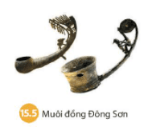  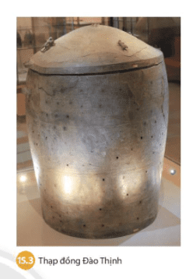  + Quan sát các hình Hình 15.3, 15.5, em hãy cho biết cư dân Văn Lang, Âu Lạc sử dụng muôi đồng, thạp đồng để làm gì?  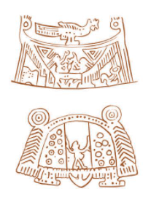  + Quan sát Hình 15.7, em hãy cho biết người Lạc Việt thường sử dụng nhà sàn để làm gì?  - GV yêu cầu HS đọc mục Em có biết SHS trang 78 để hiểu hơn về hình ảnh, ý nghĩa của trống đồng Ngọc Lũ.  Bước 2: HS thực hiện nhiệm vụ học tập  - GV hướng dẫn, HS đọc sgk và thực hiện yêu cầu.  - GV theo dõi, hỗ trợ HS nếu cần thiết.  Bước 3: Báo cáo kết quả hoạt động và thảo luận  - GV gọi HS, nhóm trả lời câu hỏi.  - GV gọi HS, nhóm khác nhận xét, bổ sung.  Bước 4: Đánh giá kết quả, thực hiện nhiệm vụ học tập  - GV đánh giá, nhận xét, chuẩn kiến thức:  + Các ngành nghề sản xuất chính của cư dân Văn Lang, Âu Lạc: nông nghiệp và thủ công nghiệp.  + Hoạt động sản xuất của cư dân Văn Lang, Âu Lạc: cuốc ruộng, cày ruộng, thu hoạch lúa, giã gạo, cất giữ lúa,...  + Một số công cụ lao động chủ yếu của thời Văn Lang, Âu Lạc: lưỡi hái (thu hoạch), cuốc, lưỡi cày (xới đất trồng lúa,...), rìu.  - GV chuyển sang nội dung mới. | 1. Đời sống vật chất  - Một số nét về đời sống vật chất của cư dân Văn Lang, Âu Lạc:  - Cư dân Văn Lang, Âu Lạc sử dụng muôi đồng, thạp đồng để:  + Muôi đồng: chứng tỏ người Việt đã ăn cơm, biết sử dụng nhiều vật dụng gắp thức ăn.  + Thạp đồng: dùng để đựng lúa, chứng tỏ hạt lúa rất thiêng liêng nên cư dân đã trang trí thạp đồng rất công phu.  - Người Lạc Việt thường sử dụng nhà sàn vì: cư dân làm nhà ở những vùng đất cao ven sông, ven biển hoặc trên sườn đồi. Họ làm nhà sàn để tránh thú dữ. Nhà có mái cong hình thuyền hoặc mái tròn hình mui thuyền.
  Người Văn Lang, Âu Lạc | Ăn | Mặc | Ở | Đi lại
  Người Văn Lang, Âu Lạc | Ăn | Mặc | Ở | Đi lại
   | - Thức ăn chính là cơm  tẻ, cơm nếp với thịt,  cá, cua, ốc, rau, dưa,  cà.., biết dùng gia vị,  làm bánh, nấu rượu,...  - Trong bữa ăn có  mâm, bát, muôi,... | Nữ mặc váy, nam  đóng khố, đi chân  đất. Khi có lễ hội,  nữ mặc áo và váy  đài, nam mặc áo và  quần dài, đầu chít  khăn cài lông chìm,  đeo trang sức,... | Họ làm nhà sàn ở  những vùng đất cao  ven sông để tránh  thú dữ. Nhà sàn  có mái cong hình  thuyền hay mái tròn  hình mui làm bằng  gỗ, tre, nứa, lá,... | Người dân  Văn Lang  sống ven các  dòng sông  lớn, phương  tiện đi lại chủ  yếu bằng  thuyền.
Hoạt động 2: Đời sống tinh thần
a. Mục tiêu: Thông qua hoạt động, HS biết được đời sống tinh thần của cư dân Văn Lang, Âu Lạc có một số đặc điểm nổi bật: thờ cúng tổ tiên, mộ người giàu thường chôn theo những trang sức quý giá, nhuộm răng đen, xăm mình, tổ chức lễ hội...
b. Nội dung: GV trình bày vấn đề; HS lắng nghe, đọc SHS, trả lời câu hỏi và tiếp thu kiến thức.
c. Sản phẩm học tập: HS làm việc cá nhân, thảo luận theo cặp và trả lời câu hỏi.
d. Tổ chức hoạt động:
HOẠT ĐỘNG CỦA GV - HS | DỰ KIẾN SẢN PHẨM
Bước 1: GV chuyển giao NV học tập  - GV yêu cầu HS quan sát Hình 15.8, 15.9 thảo luận theo cặp và cho biết tư liệu lịch sử này nói lên điều gì?  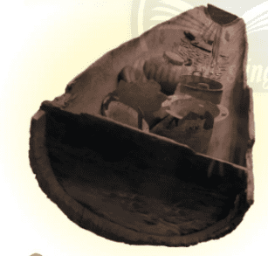  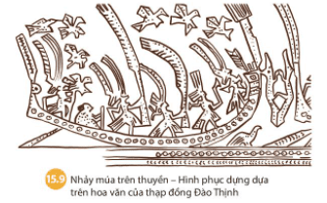  - GV yêu cầu HS đọc thông tin mục II SHS trang 79, 80, trả lời câu hỏi: Em hãy cho biết những điểm nổi bật trong đời sống tinh thần của cư dân Văn Lang, Âu Lạc?  - GV mở rộng kiến thức: Ngoài những điểm nổi bật nêu trên, cư dân Văn Lang, Âu Lạc còn có thói quen ăn trầu.  + Một số câu ca dao có liên quan đến tục ăn trầu của người xưa như: Yêu nhau cau sáu bổ ba/Ghét nhau cau sáu bổ ba thành mười; Miếng trầu là đầu câu chuyện.  + Truyền thuyết liên quan đến tục ăn trầu của cư dân Văn Lang, Âu Lạc là Sự tích trầu cau: Vào đời vua Hùng Vương thứ tư, có hai anh em Tân và Lang rất thương yêu nhau. Tân sau khi có vợ thì không còn chăm sóc đến em như trước nữa. Lang lấy làm buồn rầu và bỏ nhà ra đi. Tới bên bờ suối thì Lang mệt quá, gục xuống chết và hóa thành tảng đá vôi. Tân, không thấy em về, vì thương em nên quyết đi tìm. Đi đến bờ suối thì Tân mệt lả và chết, biến thành cây cau bên tảng đá vôi. Vợ Tân không thấy chồng cũng bỏ đi tìm. Nàng tìm đến bờ suối, ngồi dựa vào thân cau mà chết, biến thành dây trầu không. Trầu, cau và vôi khi quyện lại với nhau tạo ra sắc đỏ như máu nên sau có vua Hùng Vương đi tuần qua đó, nghe thấy câu chuyện trên mà dạy cho dân Việt hãy dùng ba thứ vôi, cau và trầu làm biểu tượng tình nghĩa thắm thiết anh em, vợ chồng. Ngôi đền thờ ba người hiện nay là đền Tam Khương ở làng Nam Hoa, huyện Nam Đàn (Nghệ An) mà các triều đại phong kiến vẫn có sắc phong tặng.  Bước 2: HS thực hiện nhiệm vụ học tập  - GV hướng dẫn, HS đọc sgk và thực hiện yêu cầu.  - GV theo dõi, hỗ trợ HS nếu cần thiết.  Bước 3: Báo cáo kết quả hoạt động và thảo luận  - GV gọi HS trả lời câu hỏi.  - GV gọi HS khác nhận xét, bổ sung.  Bước 4: Đánh giá kết quả, thực hiện nhiệm vụ học tập  GV đánh giá, nhận xét, chuẩn kiến thức. | 2. Đời sống tinh thần  - Tư liệu lịch sử Hình 15.8, 15.9:  + Chim bay theo thuyền Đông Sơn là hình ảnh dạt dào cảm xúc được khắc hoạ trên thạp đồng Đào Thịnh. Những hoạt động quan sát được: nhảy múa, chèo thuyền, giao long, chim bay, người đóng khố, váy, mũ lông chim,... làm bật lên những nét truyền thống và văn hoá lâu đời của người Việt cổ. Hình ảnh các loài chim thể hiện cho sự sùng bái thiên nhiên với quan niệm chim chính là tổ tiên của loài người. Ở phía đầu hoặc đuôi thuyền là những con chim hoặc thú bốn chân đang đứng. Xen giữa hai thuyền là những con vật khắc hoạ hình giao long.  + Hình ảnh, hoa văn cho thấy sự hồn hậu, chất phác, hoà mình cùng thiên nhiên, thích ứng với tự nhiên một cách văn minh.  - Những điểm nổi bật trong đời sống tinh thần của cư dân Văn Lang, Âu Lạc:  + Cư dân Văn Lang, Âu Lạc có tục thờ cúng tổ tiên, thờ các vị thần trong tự nhiên như thần Sông, thần Núi, thần Mặt Trời... Người chết được chôn cắt trong thạp, bình, mộ thuyền, mộ cây. Mộ của người giảu có thường chôn theo những công cụ và đồ trang sức quý giá.  + Có khiếu thẩm mĩ riêng như nhuộm răng đen, xăm mình, không chỉ để tránh bị thuỷ quái làm hại mà còn là một cách làm đẹp; phong tục này được duy trì cho đến thể kỉ XIII - XIV.  + Trong những ngày lễ hội, họ thường tổ chức vui chơi, đấu vật, đua thuyền, nhảy múa, ca hát bên tiếng khèn, sáo, trống, chiêng.
C. HOẠT ĐỘNG LUYỆN TẬP
a. Mục tiêu: Củng cố lại kiến thức đã học thông qua dạng câu hỏi lý thuyết .
b. Nội dung: HS sử dụng SHS, kiến thức đã học, GV hướng dẫn (nếu cần thiết) để trả lời câu hỏi.
c. Sản phẩm học tập: Câu trả lời của HS.
d. Tổ chức thực hiện:
- GV yêu cầu HS trả lời câu hỏi 2 phần Luyện tập SHS trang 80: Bảng dưới đây là những công cụ lao động thuộc thời kì văn hóa Đông Sơn. Theo em, những công cụ đó được dùng để làm gì trong hoạt động sản xuất của cư dân Văn Lang, Âu Lạc?
Hình công cụ | 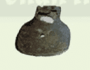  Lưỡi cuốc | 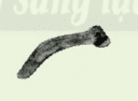  Liềm | 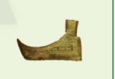  Rìu
Tên hoạt động
- HS tiếp nhận nhiệm vụ, đưa ra câu trả lời:
Hình công cụ | Lưỡi cuốc | Liềm | Rìu
Tên hoạt động | Cuốc đất làm ruộng | Gặt lúa | Chặt cây, xới đất
- GV nhận xét, chuẩn kiến thức.
D. HOẠT ĐỘNG VẬN DỤNG
a. Mục tiêu: Củng cố lại kiến thức đã học thông qua dạng câu hỏi thực hành.
b. Nội dung: HS sử dụng SHS, kiến thức đã học, kiến thức và hiểu biết thực tế, GV hướng dẫn (nếu cần thiết) để trả lời câu hỏi.
c. Sản phẩm học tập: Câu trả lời của HS.
d. Tổ chức thực hiện:
- GV yêu cầu HS trả lời câu hỏi 3 phần Vận dụng SHS trang 80: Những phong tục nào trong văn hóa Việt Nam hiện nay được kế thừa từ thời Văn Lang, Âu Lạc?
- HS tiếp nhận nhiệm vụ, đưa ra câu trả lời: Những phong tục trong văn hóa Việt Nam hiện nay được kế thừa từ thời Văn Lang, Âu Lạc: trầu cau vẫn giữ trong phong tục cưới xin; làm bánh chưng, bánh giầy tưởng nhớ tổ tiên (đặc biệt trong những ngày Tết); phong tục coi trọng người chết (chôn cất,...). Tục xăm mình không được coi là phong tục hiện nay vì nó không phản ánh nền nếp xã hội và không được cộng đồng chấp nhận.
- GV nhận xét, chuẩn kiến thức.
IV. Kế hoạch đánh giá
Hình thức đánh giá | Phương pháp đánh giá | Công cụ đánh giá | Ghi chú
Đánh giá thường xuyên (GV đánh giá HS,  HS đánh giá HS) | - Vấn đáp.  - Kiểm tra viết, kiểm tra thực hành. | - Các loại câu hỏi vấn đáp.  - Phiếu học tập
V. Hồ sơ học tập (Đính kèm Phiếu học tập số 1).

Phiếu học tập số 1
Trường THCS:....
Lớp:......
PHIẾU HỌC TẬP
Nhóm…:
Câu hỏi: Em hãy miêu tả một số nét về đời sống vật chất của cư dân Văn Lang, Âu Lạc theo bảng sau:
Người Văn Lang, Âu Lạc | Ăn | Mặc | Ở | Đi lại
Trả lời:
……………………………………………………………………………………………………………………………………………………………………………………………………………………………………………………………………………………………………………………………………………………………………………………………………………………………………………………………………………………………………………………………………………………………………………………………………………………………………………………………………………………………………………………………………………………………………………………………………………………………………………………………………………………………………………………………………………………………………………………………………………………………………………………………………………………………………………………………………………………………………………………………………………………………………………………………………………………………………………………………………………………………………………………………………………………………………………………………………………………………………………………………………………………………………………………………………………………………………………………………………………………………………………………………………………………………………………………………………………………………………………………………………………………………………………………………………………………
Ngày soạn:…/…/…
Ngày dạy:…/…/…

BÀI 16: CHÍNH SÁCH CAI TRỊ CỦA PHONG KIẾN PHƯƠNG BẮC VÀ SỰ CHUYỂN BIẾN CỦA VIỆT NAM THỜI KÌ BẮC THUỘC
(2 tiết)
I. MỤC TIÊU
1. Mức độ, yêu cầu cần đạt
Thông qua bài học, HS nắm được:
- Chính sách cai trị của các triểu đại phong kiến phương Bắc: tổ chức bộ máy cai trị, chính sách bóc lột về kinh tế và đồng hoá về văn hoá, xã hội.
- Những chuyển biến về kinh tế, xã hội, văn hoá ở Việt Nam thời Bắc thuộc.
- Cuộc chiến chống đồng hoá, tiếp thu văn hoá bên ngoài và bảo tồn văn hoá Việt.
2. Năng lực
- Năng lực chung:
• Năng lực giao tiếp, hợp tác: Trao đổi, thảo luận để thực hiện các nhiệm vụ học tập.
• Năng lực giải quyết vấn đề và sáng tạo: Sử dụng các kiến thức đã học ứng dụng vào thực tế, tìm tòi, phát hiện giải quyết các nhiệm vụ trong cuộc sống.
- Năng lực riêng:
• Nêu được một số chính sách cai trị của phong kiến phương Bắc trong thời Bắc thuộc.
• Nhận biết được một số chuyển biến quan trọng về kinh tế, xã hội, văn hoá ở Việt Nam trong thời Bắc thuộc.
3. Phẩm chất
- Có ý thức trách nhiệm giữ gìn, bảo tồn và phát huy các giá trị văn hoá dân tộc.
- Yêu nước, sẵn sàng góp sức xây dựng và bảo vệ Tổ quốc.
II. THIẾT BỊ DẠY HỌC VÀ HỌC LIỆU
1. Đối với giáo viên
- Giáo án, SGV, SHS Lịch sử và Địa lí 6.
- Sơ đồ Tổ chức chính quyền ở Giao Châu thời thuộc Hán.
- Sơ đồ Tổ chức chính quyền An Nam đô hộ phủ thời thuộc Đường.
- Các kênh hình phóng to.
- Máy tính, máy chiếu (nếu có).
2. Đối với học sinh
- SHS Lịch sử và Địa lí 6.
- Tranh ảnh, tư liệu sưu tầm liên quan đến bài học (nếu có) và dụng cụ học tập theo yêu cầu của GV.
III. TIẾN TRÌNH DẠY HỌC
A. HOẠT ĐỘNG KHỞI ĐỘNG
a. Mục tiêu: Tạo tâm thế hứng thú cho học sinh và từng bước làm quen bài học.
b. Nội dung: GV trình bày vấn đề, HS trả lời câu hỏi.
c. Sản phẩm học tập: HS lắng nghe và tiếp thu kiến thức.
d. Tổ chức thực hiện:
- GV đặt vấn đề: Thành cổ Luy Lâu (nay thuộc huyện Thuận Thành, tỉnh Bắc Ninh) từ thời Hán đã là trị sở của chính quyên đô hộ. Đây cũng là nơi lưu lại dấu tích liên quan đến chính sách cai trị và sự chuyển biến trong đời sống kinh tế, xã hội, văn hoá của người Việt thời Bắc thuộc. Sự hiện diện của những dấu tích ấy gợi cho chúng ta liên tưởng và nhớ về một trung tâm văn hóa chính trị, trung tâm Phật giáo, gắn liền với một thời kỳ bi tráng của lịch sử dân tộc - thời Bắc thuộc. Để hiểu chi tiết hơn về vấn đề này, chúng ta cùng vào bài học ngày hôm nay - Bài 16: Chính sách cai trị của phong kiến phương Bắc và sự chuyển biến của Việt Nam thời kì bắc thuộc.
B. HOẠT ĐỘNG HÌNH THÀNH KIẾN THỨC
Hoạt động 1: Chính sách cai trị của các triều đại phong kiến phương Bắc
a. Mục tiêu: Thông qua hoạt động, HS biết được tổ chức bộ máy cai trị, chính sách bóc lột về kinh tế, chính sách đồng hóa của các triều đại phong kiến phương Bắc đối với dân tộc ta.
b. Nội dung: GV trình bày vấn đề; HS lắng nghe, đọc SHS, trả lời câu hỏi và tiếp thu kiến thức.
c. Sản phẩm học tập: HS làm việc cá nhân, thảo luận theo cặp, nhóm và trả lời câu hỏi.
d. Tổ chức hoạt động:
HOẠT ĐỘNG CỦA GV - HS | DỰ KIẾN SẢN PHẨM
Bước 1: GV chuyển giao NV học tập  - GV yêu cầu HS đọc thông tin mục I.1 và quan sát Sơ đồ 16.1, 16.2 SHS trang 81, trả lời câu hỏi:  + Em hãy cho biết tên gọi nước ta thời kì thuộc Hán và thuộc Đường, các đơn vị hành chính, người đứng đầu.  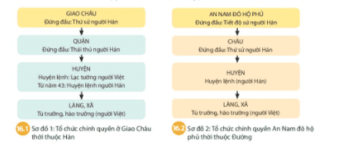  + Nhận xét về chính quyền ở Giao Châu thời thuộc Hán và chính quyền An Nam đô hộ phủ thời thuộc Đường.  - GV yêu cầu HS thảo luận theo cặp, trả lời câu hỏi: Tại sao nhà Hán gộp Âu Lạc với 6 quận của Trung Quốc thành Giao Châu?  - GV mở rộng kiến thức: Chính quyền đô hộ chia tách lãnh thổ Âu Lạc thành:  + Nhà Triệu chia Âu Lạc thành 2 quận: Giao Chỉ (tương đương khu vực Bắc Bộ ngày nay), Cửu Chân (tương đương với vùng Thanh Hoá, Nghệ An, Hà Tĩnh).  + Nhà Hán lập thêm một quận là Nhật Nam (tương đương với vùng Quảng Bình - Quảng Nam), gộp với 6 quận của Trung Quốc thành Giao Châu.  + Thời Tuỳ, Đường, nước ta được chia làm nhiều châu, trực thuộc An Nam đô hộ phủ.  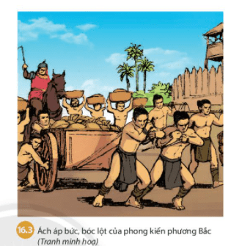  - GV hướng dẫn HS đọc thông tin mục I.2, quan sát Hình 16.3, lưu ý các từ, cụm từ miêu tả chính sách bóc lột nhân dân ta của chính quyền đô hộ: cống nạp, độc quyền sắt và muối,...  - GV yêu cầu HS trả lời câu hỏi:  + Chính quyền đô hộ đã thực hiện những chính sách bóc lột về kinh tế đối với nước ta như thế nào?  + Những sản vật nào của nước ta bị đem cống nạp?  - GV chia HS thành các nhóm, yêu cầu HS thảo luận và trả lời câu hỏi vào Phiếu học tập số 1: Vì sao các triều đại phong kiến phương Bắc lại nắm độc quyền về muối và sắt; đánh thuế cao về muối và sắt?  - GV giới thiệu kiến thức: Trong các chính sách văn hoá, xã hội của chính quyền đô hộ, chính sách nguy hiểm nhất là chính sách đồng hoá văn hoá, đồng hóa dân tộc.  + GV giải thích khái niệm đồng hóa dân tộc: việc ép buộc, bắt một dân tộc khác phải chấp nhận ngôn ngữ, chữ viết, phong tục, tập quán của dân tộc mình.  - GV yêu cầu HS đọc thông tin mục I.3 SHS trang 82 và trả lời câu hỏi: Em hãy nêu những chính sách đồng hóa dân tộc ta mà chính quyền đô hộ thực hiện.  Bước 2: HS thực hiện nhiệm vụ học tập  - GV hướng dẫn, HS đọc sgk và thực hiện yêu cầu.  - GV theo dõi, hỗ trợ HS nếu cần thiết.  Bước 3: Báo cáo kết quả hoạt động và thảo luận  - GV gọi HS, nhóm trả lời câu hỏi.  - GV gọi HS, nhóm khác nhận xét, bổ sung.  Bước 4: Đánh giá kết quả, thực hiện nhiệm vụ học tập  - GV đánh giá, nhận xét, chuẩn kiến thức, chuyển sang nội dung mới. | 1. Chính sách cai trị của các triều đại phong kiến phương Bắc  a. Tổ chức bộ máy cai trị  - Tên gọi nước ta thời:  + Thuộc Hán: Giao Châu.  + Thuộc Đường: An Nam đô hộ phủ.  - Các đơn vị hành chính:  + Thuộc Hán: Quận, huyện, thị xã.  + Thuộc Đường: Châu, huyện, làng xã.  - Người đứng đầu:  + Thuộc Hán: Thứ sử người Hán.  + Thuộc Đường: Tiết độ sứ người Hán.  - Nhận xét về chính quyền ở Giao Châu thời thuộc Hán và chính quyền An Nam đô hộ phủ thời thuộc Đường: Chính quyền đô hộ phương Bắc kiểm soát nước ta ngày càng chặt chẽ nhưng vẫn không khống chế được làng xã Việt. Các Tù trưởng, hào trưởng người Việt vẫn quản lí cấp huyện xã (thời Hán) và cấp làng xã (thời Đường).  - Nhà Hán gộp Âu Lạc với 6 quận của Trung Quốc thành Giao Châu vì:  + Thực hiện âm mưu sáp nhập nước ta vào lãnh thổ nhà Hán.  + Xóa bỏ quốc gia, dân tộc Việt.  b. Chính sách bóc lột về kinh tế  - Chính quyền đô hộ đã thực hiện những chính sách bóc lột về kinh tế đối với nước ta:  + Chiếm đoạt ruộng đất.  + Siết chặt ách cai trị, đặt thêm thuế, bắt hàng ngàn thợ thủ công giỏi ở Giao Châu đem về nước.  + Thời Đường, bên cạnh chính sách cống nạp, chính quyền đô hộ còn tăng cường chế độ thuế khoá và lao dịch nặng nề.  - Sắt và muối bị chính quyền đô hộ giữ độc quyền; hương liệu, vàng bạc bị đem cống nạp.  - Các triều đại phong kiến phương Bắc lại nắm độc quyền về muối và sắt vì:  + Muối là gia vị chính không thể thiếu hằng ngày.  + Sắt là vật liệu chính để chế tạo công cụ lao động, vũ khí.  + Thu lợi nhuận cao và kiểm soát chặt chẽ các cuộc nổi dậy, khởi nghĩa.  c. Chính sách đồng hóa  - Những chính sách đồng hóa dân tộc ta mà chính quyền đô hộ thực hiện:  + Nhà Hán chủ trương đưa người Hán sang nước ta sinh sống lâu dài, ở lẫn với người Việt.  + Tìm cách xoá bỏ những tập quán lâu đời của người Việt, ép buộc dân ta theo phong tục, tập quán của họ.  + Nho giáo, tư tưởng lễ giáo phong kiến Trung Quốc được truyền vào Việt Nam.  + Chữ Hán được du nhập nhằm phục vụ cho công cuộc đồng hoá. Tuy nhiên, việc dạy chữ chỉ giới hạn trong một số ít người ở các vùng trung tâm. Cả ngàn năm Bắc thuộc, số người Việt được trọng dụng chỉ là thiểu số.
Hoạt động 2: Những chuyển biến về kinh tế, văn hóa, xã hội
a. Mục tiêu: Thông qua hoạt động, HS nắm được một số chuyển biến về: kinh tế (trồng lúa nước, biết đắp đê, phòng lũ lụt, bảo vệ mùa màng, một số nghề thủ công mới xuất hiện, các sản phẩm nông nghiệp và thủ công nghiệp được trao đổi buôn bán), xã hội (mâu thuẫn bao trùm giữa nhân dân ta và chính quyền đô hộ phương Bắc).
b. Nội dung: GV trình bày vấn đề; HS lắng nghe, đọc SHS, trả lời câu hỏi và tiếp thu kiến thức.
c. Sản phẩm học tập: HS làm việc cá nhân, thảo luận theo cặp và trả lời câu hỏi.
d. Tổ chức hoạt động:
HOẠT ĐỘNG CỦA GV - HS | DỰ KIẾN SẢN PHẨM
Bước 1: GV chuyển giao NV học tập  - GV yêu cầu HS đọc thông tin mục II.1, SHS trang 83 và trả lời câu hỏi: Nêu sự chuyển biến về kinh tế dưới thời Bắc thuộc.  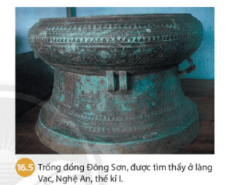  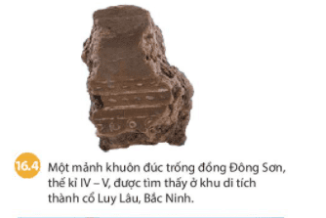  - GV yêu cầu HS quan sát Hình 16,4, 16.5, thảo luận theo cặp và trả lời câu hỏi: Việc đồ đồng Đông Sơn vẫn phát triển ở nhiều nơi trên đất nước ta trong thời kì Bắc thuộc có ý nghĩa như thế nào?  - GV mở rộng kiến thức: một số câu thơ Đường ngợi ca trống đồng của người Việt thời kì này:  “Mộc miên hoa ánh tùng từ tiễu.  Việt cầm thanh lí, xuân quang hiểu.  Đồng cổ dữ man ca.  Nam nhân kì trai đa”  (Tôn Quang Hiến)  Dịch:  “Hoa mộc miên óng ánh cạnh đền nhỏ. Tiếng chim Việt líu lo trong nắng xuân. Hát xướng với tiếng trống đồng kêu. Người Nam cầu cúng nhiều”  (Theo Trần Quốc Vượng, Theo dòng lịch sử, NXB. Văn hoá, Hà Nội, 1996, tr. 23 - 24).  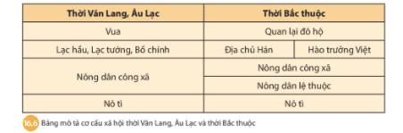  - GV yêu cầu HS đọc thông tin mục II.2 và Tư liệu 16.6 trả lời câu hỏi: Hãy nêu những chuyển biến trong cơ cấu xã hội thời Bắc thuộc so với thời Văn Lang, Âu Lạc?  - GV yêu cầu HS thảo luận theo cặp, trả lời câu hỏi:  + Em hãy nhận xét về đặc điểm quan trọng nhất trong sự chuyển biến về xã hội.  + Theo em, tầng lớp nào sẽ đứng lên lãnh đạo nhân dân lật đổ ách đô hộ? Vì sao?  Bước 2: HS thực hiện nhiệm vụ học tập  - GV hướng dẫn, HS đọc sgk và thực hiện yêu cầu.  - GV theo dõi, hỗ trợ HS nếu cần thiết.  Bước 3: Báo cáo kết quả hoạt động và thảo luận  - GV gọi HS trả lời câu hỏi.  - GV gọi HS khác nhận xét, bổ sung.  Bước 4: Đánh giá kết quả, thực hiện nhiệm vụ học tập  - GV đánh giá, nhận xét, chuẩn kiến thức: + Từ khi bị Triệu Đà xâm lược, người Việt từ thân phận làm chủ đất nước thành nô lệ của ngoại bang.  + Mâu thuẫn chủ yếu, bao trùm xã hội bấy giờ là mâu thuẫn giữa nhân dân Âu Lạc với chính quyền đô hộ phương Bắc. Đó là cơ sở làm bùng lên các cuộc đấu tranh giành độc lập liên tục trong suốt thời kì Bắc thuộc. | 2. Những chuyển biến về kinh tế, văn hóa, xã hội  a. Những chuyển biến về kinh tế  - Sự chuyển biến về kinh tế dưới thời Bắc thuộc:  + Trồng lúa nước vẫn là ngành chính, một năm trồng hai vụ. Việc dùng cày và sử dụng sức kéo trâu bò đã phố biến.  + Người dân đã biết đắp đê phòng lũ lụt và bảo vệ mùa màng.  +Người dân còn chăn nuôi và trồng nhiều loại cây khác như cây ăn quả, cây dâu, cây bỏng.  + Một số nghề thủ công mới xuất hiện như làm giấy, khảm xà cừ, thuộc da, đúc tiền, đúc ngói, gạch cho xây dựng.  + Kĩ thuật đúc đồng thời Đông Sơn tiếp tục được kế thừa và phát triển.  + Các sản phẩm nông nghiệp và thủ công nghiệp được trao đổi, buôn bán trong các chợ làng, chợ phiên, Nhiều tuyến đường giao thông được mở rộng. Các thương nhân Trung Quốc, Gia-va, Ấn Độ đến trao đổi, buôn bán. Chính quyền đô hộ nắm độc quyền về ngoại thương.  - Việc đồ đồng Đông Sơn vẫn phát triển ở nhiều nơi trên đất nước ta trong thời kì Bắc thuộc có ý nghĩa: Từ thế kỉ II TCN đến thế kỉ I, dù bị phong kiến phương Bắc tìm cách phá hoại, sức sống bền bỉ của nền văn hoá Đông Sơn cổ truyền vẫn được duy trì và phát triển, là minh chứng cho cuộc đấu tranh bảo vệ nền văn hoá cổ truyền của dân tộc.  b. Những chuyển biến về kinh tế  - Nêu những chuyển biến trong cơ cấu xã hội thời Bắc thuộc so với thời Văn Lang, Âu Lạc: Thay cho quý tộc Việt là quan lại đô hộ của Trung Quốc, tầng lớp trên của xã hội như lạc tướng, lạc hầu và sau này là hào trưởng người Việt có thế lực kinh tế, giữ vai trò quan trọng ở địa phương và có uy tín trong nhân dân. Nông dân công xã chịu ảnh hưởng nặng nề bởi chính sách cướp đoạt ruộng đất và tô thuế, nhiều người phá sản trở thành nông dân lệ thuộc hoặc nô tì.  - Nhận xét về đặc điểm quan trọng nhất trong sự chuyển biến về xã hội: Mâu huẫn bao trùm trong xã hội là mâu thuẫn giữa nhân dân ta với chính quyền cai trị phương Bắc. Mỗi khi có điều kiện, người Việt lại đứng lên lật đổ ách đô hộ, thiết lập chính quyền tự chủ của riêng mình.  - Tầng lớp hào trưởng người Việt sẽ đứng lên lãnh đạo nhân dân lật đổ ách đô hộ vì đây là tầng lớp có uy tín và vị thế trong xã hội.
C. HOẠT ĐỘNG LUYỆN TẬP
a. Mục tiêu: Củng cố lại kiến thức đã học thông qua dạng câu hỏi lý thuyết .
b. Nội dung: HS sử dụng SHS, kiến thức đã học, GV hướng dẫn (nếu cần thiết) để trả lời câu hỏi.
c. Sản phẩm học tập: Câu trả lời của HS.
d. Tổ chức thực hiện:
- GV yêu cầu HS trả lời câu hỏi 1 phần Luyện tập SHS trang 84: Vẽ sơ đồ tư duy về các chính sách cai trị của phong kiến phương Bắc đối với Giao Châu, An Nam trong thời kì Bắc thuộc theo gợi ý bên dưới:
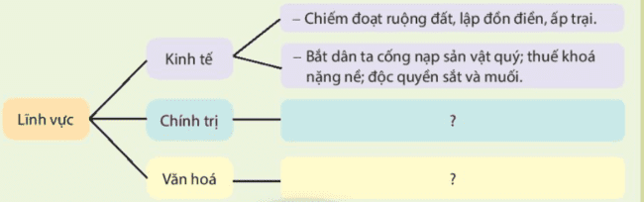

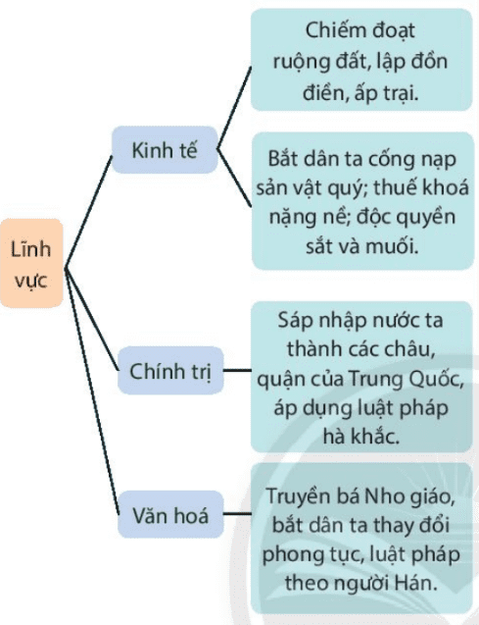
- HS tiếp nhận nhiệm vụ, đưa ra câu trả lời: Vẽ sơ đồ tư duy về các chính sách cai trị của phong kiến phương Bắc đối với Giao Châu, An Nam trong thời kì Bắc:
- GV nhận xét, chuẩn kiến thức.
D. HOẠT ĐỘNG VẬN DỤNG
a. Mục tiêu: Củng cố lại kiến thức đã học thông qua dạng câu hỏi thực hành.
b. Nội dung: HS sử dụng SHS, kiến thức đã học, kiến thức và hiểu biết thực tế, GV hướng dẫn (nếu cần thiết) để trả lời câu hỏi.
c. Sản phẩm học tập: Câu trả lời của HS.
d. Tổ chức thực hiện:
- GV yêu cầu HS trả lời câu hỏi 3 phần Vận dụng SHS trang 84: Em hãy hoàn thành bảng dưới đây (SHS trang 84) để rút ra những hậu quả từ chính sách cai trị của các triều đại phong kiến phương Bắc đối với nước ta.
- HS tiếp nhận nhiệm vụ, đưa ra câu trả lời:
Lĩnh vực | Thông tin chính sách | Hậu quả
Chính trị | Sáp nhập nước ta thành các châu, quận của Trung Quốc, áp dụng luật pháp hà khắc | Âm mưu xoá bỏ quốc gia dân tộc Việt biến Việt Nam thành châu, quận của Trung Quốc
Kinh tế | - Chiếm đoạt ruộng đất, lập đồn điền, ấp trại  - Bắt dân ta cống nạp sản vật quý, thuế khoá nặng nề, giữ độc quyền sắt và muối | - Nhân dân mất ruộng đất, bị phá sản trở thành nông dân lệ thuộc hoặc nô tì cho nhà nước đô hộ  - Vơ vét cạn kiệt sức người sức của, kiểm soát chặt chẽ các cuộc nổi dậy, khởi nghĩa
Xã hội | Cai trị hà khắc, đưa người Hán sang Việt Nam sinh sống | Đồng hoá dân tộc.
Lĩnh vực | Thông tin chính sách | Hậu quả
Văn hóa | Truyền bá Nho giáo, bắt dân ta thay đổi phong tục, luật pháp theo người Hán, xoá bỏ những tập quán của người Việt,... | Đồng hóa văn hóa, xóa bỏ nền văn minh Văn Lang, Âu Lạc.
- GV nhận xét, chuẩn kiến thức.
IV. Kế hoạch đánh giá
Hình thức đánh giá | Phương pháp đánh giá | Công cụ đánh giá | Ghi chú
Đánh giá thường xuyên (GV đánh giá HS,  HS đánh giá HS) | - Vấn đáp.  - Kiểm tra viết, kiểm tra thực hành. | - Các loại câu hỏi vấn đáp.  - Phiếu học tập
V. Hồ sơ học tập (Đính kèm Phiếu học tập số 1).
Phiếu học tập số 1
Trường THCS:....
Lớp:......
PHIẾU HỌC TẬP
Nhóm…:
Câu hỏi: Vì sao các triều đại phong kiến phương Bắc lại nắm độc quyền về muối và sắt; đánh thuế cao về muối và sắt?
Trả lời:
……………………………………………………………………………………………………………………………………………………………………………………………………………………………………………………………………………………………………………………………………………………………………………………………………………………………………………………………………………………………………………………………………………………………………………………………………………………
Ngày soạn:…/…/…
Ngày dạy:…/…/…

BÀI 17: ĐẤU TRANH BẢO TỒN VÀ

PHÁT TRIỂN VĂN HÓA DÂN TỘC THỜI BẮC THUỘC
(2 tiết)
I. MỤC TIÊU
1. Mức độ, yêu cầu cần đạt
Thông qua bài học, HS nắm được:
- Cuộc đấu tranh chống đồng hoá, tiếp thu văn hoá bên ngoài.
- Bảo tồn bản sắc văn hoá của nhân dân Việt Nam diễn ra suốt thời Bắc thuộc.
2. Năng lực
- Năng lực chung:
• Năng lực giao tiếp, hợp tác: Trao đổi, thảo luận để thực hiện các nhiệm vụ học tập.
• Năng lực giải quyết vấn đề và sáng tạo: Sử dụng các kiến thức đã học ứng dụng vào thực tế, tìm tòi, phát hiện giải quyết các nhiệm vụ trong cuộc sống.
- Năng lực riêng: Giới thiệu được những nét chính những nét chính của cuộc đấu tranh về văn hoá và bảo vệ bản sắc văn hoá của nhân dân Việt Nam thời Bắc thuộc.
3. Phẩm chất
- Có ý thức trách nhiệm giữ gìn, bảo tồn và phát huy các giá trị văn hoá dân tộc.
- Yêu nước, sẵn sàng góp sức xây dựng và bảo vệ Tổ quốc.
II. THIẾT BỊ DẠY HỌC VÀ HỌC LIỆU
1. Đối với giáo viên
- Giáo án, SGV, SHS Lịch sử và Địa lí 6.
- Hình minh họa về cuộc đấu tranh giữ gìn và phát triển văn hóa dân tộc thời kì Bắc thuộc.
- Máy tính, máy chiếu (nếu có).
2. Đối với học sinh
- SHS Lịch sử và Địa lí 6.
- Tranh ảnh, tư liệu sưu tầm liên quan đến bài học (nếu có) và dụng cụ học tập theo yêu cầu của GV.
III. TIẾN TRÌNH DẠY HỌC
A. HOẠT ĐỘNG KHỞI ĐỘNG
a. Mục tiêu: Tạo tâm thế hứng thú cho học sinh và từng bước làm quen bài học.
b. Nội dung: GV trình bày vấn đề, HS trả lời câu hỏi.
c. Sản phẩm học tập: HS lắng nghe và tiếp thu kiến thức.
d. Tổ chức thực hiện:
- GV cho HS chơi trò chơi Giải mã ô chữ:
Câu 1 (7 chữ cái): Truyền thuyết giải thích về một phong tục có nội dung ca ngợi tình nghĩa vợ chồng, tình cảm anh em.
Câu 2 (7 chữ cái): Tập tục được người Việt cổ sử dụng để làm đẹp và tránh bị thuỷ quái làm hại.
Câu 3 (9 chữ cái): Tín ngưỡng truyền thống của người Việt để tưởng nhớ về cội nguồn.
Câu 4 (9 chữ cái): Người Việt xem đây là cách làm đẹp và bảo vệ răng.
Câu 5 (7 chữ cái): Nghề rèn đúc kim loại nổi tiếng của người Việt cổ.
Câu 6 (13 chữ cái): Tầng lớp đảm nhận sứ mệnh lãnh đạo phong trào đấu tranh giành độc lập dân tộc trong thời Bắc thuộc.
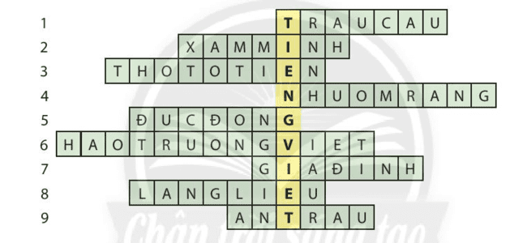
Câu 7 (7 chữ cái): Yếu tố này được coi là một tế bào của xã hội.
Câu 8 (8 chữ cái): Tên vị hoàng tử làm bánh chưng, bánh giầy để dâng lên vua Hùng.
Câu 9 (6 chữ cái): Một phong tục phổ biến của người Việt cổ, ngày nay vẫn xuất hiện trong lễ cưới hỏi.
- HS tiếp nhận nhiệm vụ, trả lời câu hỏi:
- GV đặt vấn đề:
+ Từ khóa Tiếng Việt mà chúng ta vừa giải đáp trong phần Giải mã ô chữ, sau giờ học các em sẽ quay lại để tiếp tục bình luận.
+ Suốt hơn một ngàn năm Bắc thuộc, các chính quyền phong kiến phương Bắc đã thi hành chính sách đồng hoá nhằm thủ tiêu quốc gia, dân tộc Việt. Người Việt đã làm gì đề chống đồng hoá, bảo tồn và phát triển những giá trị văn hoá hình thành tư thời dựng nước? Để tìm hiểu về vấn đề này kĩ hơn, chúng ta cùng vào bài học ngày hôm nay - Bài 17: Đấu tranh bảo tồn và phát triển văn hóa dân tộc thời bắc thuộc.
B. HOẠT ĐỘNG HÌNH THÀNH KIẾN THỨC
Hoạt động 1: Đấu tranh bảo tồn văn hóa dân tộc
a. Mục tiêu: Thông qua hoạt động, HS biết được chính quyền đô hộ đã thi hành chính sách đồng hoá dân tộc ta bằng nhiều thủ đoạn khác nhau, nhằm ép buộc người Việt theo lễ nghỉ, phong tục Hán. Tuy nhiên, người Việt luôn có ý thức giữ gìn dòng giống Tiên Rồng và nền văn hóa của cha ông để lại.
b. Nội dung: GV trình bày vấn đề; HS lắng nghe, đọc SHS, trả lời câu hỏi và tiếp thu kiến thức.
c. Sản phẩm học tập: HS làm việc cá nhân, thảo luận theo cặp và trả lời câu hỏi.
d. Tổ chức hoạt động:
HOẠT ĐỘNG CỦA GV - HS | DỰ KIẾN SẢN PHẨM
Bước 1: GV chuyển giao NV học tập  - GV giới thiệu kiến thức: Trải qua hàng thế kỉ, những ngôi làng Việt ẩn mình sau luỹ tre là thành trì kiên cố bảo vệ văn hoá truyền thống của người Việt đã hình thành và phát triển từ thời Văn Lang, Âu Lạc.  - GV yêu cầu HS quan sát Hình 17.1, 17.2. Hình ảnh đó gợi cho em suy nghĩ gì về văn hóa người Việt?  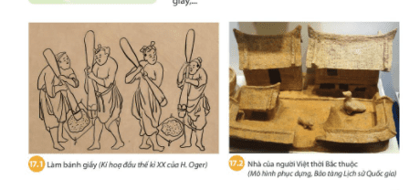  - GV yêu cầu HS đọc thông tin mục I SHS trang 85 và trả lời câu hỏi: Những chuyển biến nào cho thấy chính sách đồng hóa của các triều đại phong kiến phương Bắc đối với nước ta thất bại?  - GV mở rộng kiến thức:  + Ăn trầu: là phong tục tương truyền có từ thời Hùng Vương. Trải qua hàng nghìn năm Bắc thuộc, đến nay phong tục này vẫn được duy trì và bảo tồn. Trong văn hoá giao tiếp truyền thống của người Việt, miếng trầu như một thông điệp về lòng hiếu khách, một “triết lí siêu ngôn ngữ” để diễn tả tình cảm của con người dành cho nhau. Miếng trầu vì vậy đã đi vào tâm thức người dân Việt với ý nghĩa rất quan trọng như “miếng trầu là đầu câu chuyện” hay đi vào ca dao, thơ ca với nhiều tác phẩm nổi tiếng, như bài thơ Mời trầu của nữ thi sĩ Hồ Xuân Hương:  “Quả cau nho nhỏ miếng trầu hôi  Này của Xuân Hương mới quệt rồi  Có phải duyên nhau thì thắm lại  Đừng xanh như lá, bạc như vôï”.  + Xăm mình: là phong tục có từ thời dựng nước. Người Việt cổ sống nhiều trong môi trường sông nước nên tin rằng việc xăm mình sẽ không bị thuỷ quái làm hại. Tục này tồn tại đến đời vua Trần Anh Tông cuối thế kỉ XIII mới bỏ.  + Mặc váy và yếm: là một nét riêng trong trang phục truyền thống của người phụ nữ Việt. Các chính quyền đô hộ phương Bắc dùng mọi cách bắt người Việt phải theo cách ăn mặc như người Hán nhưng không thành. Người Việt rất tự hào với cái váy mang đậm yếu tố văn hoá bản địa của mình trong so sánh với văn hoá Trung Quốc:  “Cái trống mà thủng hai đầu  Bên ta thời có, bên Tàu thì không”  Bước 2: HS thực hiện nhiệm vụ học tập  - GV hướng dẫn, HS đọc sgk và thực hiện yêu cầu.  - GV theo dõi, hỗ trợ HS nếu cần thiết.  Bước 3: Báo cáo kết quả hoạt động và thảo luận  - GV gọi HS trả lời câu hỏi.  - GV gọi HS khác nhận xét, bổ sung.  Bước 4: Đánh giá kết quả, thực hiện nhiệm vụ học tập  - GV đánh giá, nhận xét, chuẩn kiến thức, chuyển sang nội dung mới. | 1. Đấu tranh bảo tồn văn hóa dân tộc  - Hình ảnh trong Hình 17.1, 17.2 gợi cho em suy nghĩ: người Việt giữ được phong tục tập quán, sống ở làng quê trong những ngôi nhà giản dị.  - Những chuyển biến vcho thấy chính sách đồng hóa của các triều đại phong kiến phương Bắc đối với nước ta thất bại:  + Người Việt vẫn nghe - nói, truyền lại cho con cháu tiếng mẹ đẻ.  + Những tín ngưỡng truyền thống như thờ cúng tổ tiên, thờ các vị thần tự nhiên tiếp tục được duy trì.  + Phong tục, tập quán Việt vẫn được giữ gìn như tục nhuộm răng, ăn trầu, búi tóc, xăm mình, làm bánh chưng, bánh giầy.
Hoạt động 2: Phát triển văn hóa dân tộc
a. Mục tiêu: Thông qua hoạt động, HS biết được thời Bắc thuộc, người Việt vừa bảo tồn văn hoá truyền thống vừa chủ động tiếp thu có chọn lọc và sáng tạo những giá trị văn hoá bên ngoài để phát triển nền văn hoá dân tộc trên một số lĩnh vực: Phật giáo, đạo giáo, chữ Hán, khoa học kĩ thuật.
b. Nội dung: GV trình bày vấn đề; HS lắng nghe, đọc SHS, trả lời câu hỏi và tiếp thu kiến thức.
c. Sản phẩm học tập: HS làm việc cá nhân, thảo luận theo cặp và trả lời câu hỏi.
d. Tổ chức hoạt động:
HOẠT ĐỘNG CỦA GV - HS | DỰ KIẾN SẢN PHẨM
Bước 1: GV chuyển giao NV học tập  - GV yêu cầu HS đọc thông tin mục II SHS trang 86 và trả lời câu hỏi: Nhân dân ta đã làm gì để phát triển văn hóa dân tộc trong hơn ngàn năm Bắc thuộc?  - GV mở rộng kiến thức:  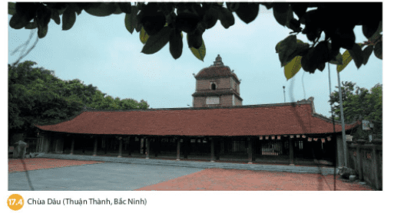  + GV yêu cầu HS quan sát Hình 17.4 và đọc mục Em có biết SHS trang 86: Việt Nam tiếp thu Phật giáo từ hai con đường: đầu tiên trực tiếp từ Ấn Độ sang và sau này là từ Trung Quốc sang, nhưng vẫn có điểm sáng tạo riêng. Truyền thuyết chùa Dâu giải thích tín ngưỡng thờ Tứ Pháp của người Việt. Tứ Pháp gồm Pháp Vân, Pháp Vũ, Pháp Lôi và Pháp Điện, nghĩa là 4 vị thần: mây, mưa, sấm, chớp. Đó là những vị thần bảo vệ mùa màng và phù hộ cho nông dân.  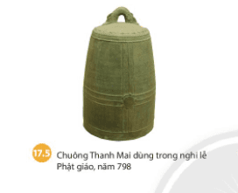  + Hình 17.5: Chuông Thanh Mai là chuông đồng cổ nhất | Việt Nam do Giáo hội Phật giáo TP. Hồ Chí Minh và Trung tâm Sách kỉ lục Việt Nam công bố, là bảo vật quốc gia có niên đại sớm nhất (năm 798) được phát hiện ở Việt Nam. Quai đúc nổi đôi rồng, đấu lưng vào nhau, uốn cong một cách khéo léo tạo thành núm treo chuông. Hình rồng không vảy, đầu to, không bờm, miệng ngậm tì xuống đỉnh chuông. Con rồng này có nét tương đồng với hình tượng rồng khắc trên bia đá cổ nhất Việt Nam là bia Trường Xuân (Thanh Hoá), năm 618. Đây cũng là quả chuông đồng đầu tiên có văn tự được tìm thấy cho đến nay, chứa đựng nhiều thông tin quan trọng cho biết hoạt động, ảnh hưởng của Phật giáo và sự giao lưu văn hoá, xã hội Việt Nam thời Bắc thuộc. Trải qua hàng nghìn năm, chiếc chuông không bị hoen gỉ mà vẫn giữ nguyên được hình dáng, màu sắc ban đầu cho thấy kĩ thuật đúc đồng đỉnh cao của thời kì này.  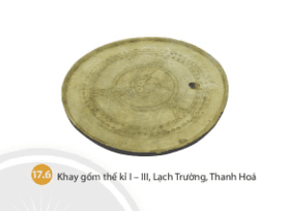  + Hình 17.6: Khay gốm (Lạch Trường, Thanh Hoá) được làm bằng chất liệu đất sét mịn màu nâu trắng. Sự giao thoa văn hoá Hán - Việt được thể hiện qua hoa văn trang trí trên khay gốm: ở giữa khay gốm được trang trí hình ảnh ba con cá chụm đầu vào nhau theo điển tích “Tam ngư châu nguyệt” là chủ đề quen thuộc trong nghệ thuật tạo hình Trung Quốc. Viên ngoài khay được trang trí hoa văn đường tròn tiếp tuyến mang đậm dâu ấn văn hoá Đông Sơn càng tạo cho chiếc khay gốm thêm sinh động.  - GV mở rộng kiến thức:  + Ngoài một số tiếp thu có sáng tạo và chọn lọc đã tìm hiểu và SHS đã nêu, nhân dân ta còn tiếp thu, sáng tạo một số có nguồn gốc từ Trung Quốc như tết Hàn thực, tết Đoan Ngọ, tết Trung thu,... nhưng đã có sự vận dụng cho phù hợp với sinh hoạt văn hoá của người Việt. Tết Hàn thực sang Việt Nam trở thành tết Bánh trôi, bánh chay, tết Đoan ngọ trở thành ngày tết “giết sâu bọ”, tết Trung thu của người Việt Nam dành cho thiếu nhi trong khi ở Trung Quốc dành cho sum họp gia đình,... Đó là nét khác biệt thể hiện sự tiếp thu và Việt hoá văn hoá Trung Quốc của người Việt.  + GV trích lời tâu của viên quan Lưu An với vua Hán Vũ Đế: “Việt là đất ở ngoài cõi. Dân cắt tóc vẽ mình, không thể lấy pháp độ của nước đội mũ mang đai mà trị được”. (Ngô Sỹ Liên và các sử thần thời Lê, Đại Việt sử kí toàn thư (bản dịch), NXB Khoa học xã hội, Hà Nội, 1998, tr.147). GV yêu cầu HS trả lời câu hỏi: Lời tâu của viên quan đô hộ người Hán cho em biết điều gì?  Bước 2: HS thực hiện nhiệm vụ học tập  - GV hướng dẫn, HS đọc sgk và thực hiện yêu cầu.  - GV theo dõi, hỗ trợ HS nếu cần thiết.  Bước 3: Báo cáo kết quả hoạt động và thảo luận  - GV gọi HS trả lời câu hỏi.  - GV gọi HS khác nhận xét, bổ sung.  Bước 4: Đánh giá kết quả, thực hiện nhiệm vụ học tập  - GV đánh giá, nhận xét, chuẩn kiến thức. | 2. Phát triển văn hóa dân tộc  - Nhân dân ta đã vừa bảo tồn văn hoá truyền thống vừa chủ động tiếp thu có chọn lọc và sáng tạo những giá trị văn hoá bên ngoài để phát triển nền văn hoá dân tộc trong hơn ngàn năm Bắc thuộc:  + Phật giáo, đạo giáo du nhập vào nước ta hòa quyện với tín ngưỡng dân gian.  + Chủ động tiếp thu chữ Hán nhưng vẫn sử dụng tiếng Việt, dùng âm Việt để đọc chữ Hán, vì vậy, vốn từ Hán - Việt ngày càng phong phú, đa dạng.  + Người Việt đã tiếp thụ một số kĩ thuật tiến bộ của Trung Quốc như làm giấy, dệt lụa, kĩ thuật bón phân bắc trong trồng trọt,... Một số sản phẩm thủ công thời kì này thể hiện khá rõ dấu ấn của sự giao lưu với văn hoá Trung Quốc.  - Lời tâu của viên quan đô hộ người Hán cho em biết: Nước ta vốn là một nước độc lập (ngoài cõi), có truyền thống văn hoá, phong tục tập quán riêng (cắt tóc, vẽ mình), khác với người Hán, không thể áp đặt được đồng thời cũng phản ánh sự thừa nhận thất bại từ chính sách cai trị của các triều đại phong kiến phương Bắc.
C. HOẠT ĐỘNG LUYỆN TẬP
a. Mục tiêu: Củng cố lại kiến thức đã học thông qua dạng câu hỏi lý thuyết .
b. Nội dung: HS sử dụng SHS, kiến thức đã học, GV hướng dẫn (nếu cần thiết) để trả lời câu hỏi.
c. Sản phẩm học tập: Câu trả lời của HS.
d. Tổ chức thực hiện:
- GV yêu cầu HS trả lời câu hỏi 2 phần Luyện tập SHS trang 87: Những phong tục, tập quán nào được người Việt được bảo tồn suốt thời Bắc thuộc và vẫn lưu giữ trong đời sống văn hoá hằng ngày của chúng ta ngày nay?
- HS tiếp nhận nhiệm vụ, đưa ra câu trả lời: Những phong tục, tập quán được người Việt được bảo tồn suốt thời Bắc thuộc và vẫn lưu giữ trong đời sống văn hoá hằng ngày của chúng ta ngày nay: thờ cúng tổ tiên, nhuộm răng, ăn trầu, ăn mắm, làm bánh chưng bánh giày.
- GV nhận xét, chuẩn kiến thức.
D. HOẠT ĐỘNG VẬN DỤNG
a. Mục tiêu: Củng cố lại kiến thức đã học thông qua dạng câu hỏi thực hành.
b. Nội dung: HS sử dụng SHS, kiến thức đã học, kiến thức và hiểu biết thực tế, GV hướng dẫn (nếu cần thiết) để trả lời câu hỏi.
c. Sản phẩm học tập: Câu trả lời của HS.
d. Tổ chức thực hiện:
- GV yêu cầu HS trả lời câu hỏi 3 phần Vận dụng SHS trang 87: Theo em, tiếng nói có vai trò như thế nào trong việc giữ gìn và phát huy bản sắc dân tộc? Em có suy nghĩ gì về hiện tượng nhiều học sinh “pha” tiếng nước ngoài vào tiếng Việt khi giao tiếp?
- HS tiếp nhận nhiệm vụ, đưa ra câu trả lời:
+ Tiếng nói, chữ viết tiếng Việt có nguồn gốc bản địa, được cha ông ta sáng tạo, gìn giữ, cải tiến trong hành trình tạo dựng cuộc sống, phát triển cộng đồng xã hội. Trải qua các triều đại lịch sử, qua những giai đoạn phát triển, tiếng Việt đã trở thành hồn cốt của dân tộc, có sức sống lâu bền trong tâm hồn, lối sống, tư duy của con người Việt Nam.
+ Không đồng tình với hiện tượng các bạn trẻ lạm dụng việc sử dụng tiếng nước ngoài vào tiếng Việt khi giao tiếp. Tuy việc sử dụng tiếng lóng cũng có tác dụng nhất định đối với giới trẻ như: khả năng truyền đạt thông tin nhanh, tiết kiệm thời gian (chủ yếu dùng ký hiệu, viết tắt), có những yếu tố sáng tạo…làm cho hoạt động giao tiếp cũng phong phú hơn nhưng việc lạm dụng sử dụng quá đà sẽ đánh mất đi bản sắc dân tộc, mất đi sự trong sáng của tiếng Việt.
- GV nhận xét, chuẩn kiến thức.
IV. Kế hoạch đánh giá
Hình thức đánh giá | Phương pháp đánh giá | Công cụ đánh giá | Ghi chú
Đánh giá thường xuyên (GV đánh giá HS,  HS đánh giá HS) | - Vấn đáp.  - Kiểm tra viết, kiểm tra thực hành. | - Các loại câu hỏi vấn đáp.

Ngày soạn:…/…/…
Ngày dạy:…/…/…

BÀI 18: CÁC CUỘC ĐẤU TRANH

GIÀNH ĐỘC LẬP DÂN TỘC TRƯỚC THẾ KỈ X
(4 tiết)
I. MỤC TIÊU
1. Mức độ, yêu cầu cần đạt
Thông qua bài học, HS nắm được: Những cuộc khởi nghĩa tiêu biểu trong công cuộc đấu tranh giành độc lập dân tộc của nhân dân ta trước thế kỉ X.
2. Năng lực
- Năng lực chung:
• Năng lực giao tiếp, hợp tác: Trao đổi, thảo luận để thực hiện các nhiệm vụ học tập.
• Năng lực giải quyết vấn đề và sáng tạo: Sử dụng các kiến thức đã học ứng dụng vào thực tế, tìm tòi, phát hiện giải quyết các nhiệm vụ trong cuộc sống.
- Năng lực riêng:
• Giải thích được nguyên nhân của các cuộc khởi nghĩa.
• Trình bày được những diễn biến chính của các cuộc khởi nghĩa tiêu biểu.
• Nêu được kết quả và ý nghĩa của các cuộc khởi nghĩa tiêu biểu.
• Lập được biểu đồ, sơ đồ về các cuộc khởi nghĩa tiêu biểu.
3. Phẩm chất
Bồi dưỡng lòng yêu nước, tự hào dân tộc và ý chí căm thù giặc ngoại xâm.
II. THIẾT BỊ DẠY HỌC VÀ HỌC LIỆU
1. Đối với giáo viên
- Giáo án, SGV, SHS Lịch sử và Địa lí 6.
- Sơ đồ, lược đồ, hình ảnh về các cuộc khởi nghĩa.
- Máy tính, máy chiếu (nếu có).
2. Đối với học sinh
- SHS Lịch sử và Địa lí 6.
- Tranh ảnh, tư liệu sưu tầm liên quan đến bài học (nếu có) và dụng cụ học tập theo yêu cầu của GV.
III. TIẾN TRÌNH DẠY HỌC
A. HOẠT ĐỘNG KHỞI ĐỘNG
a. Mục tiêu: Tạo tâm thế hứng thú cho học sinh và từng bước làm quen bài học.
b. Nội dung: GV trình bày vấn đề, HS trả lời câu hỏi.
c. Sản phẩm học tập: HS lắng nghe và tiếp thu kiến thức.
d. Tổ chức thực hiện:
- GV yêu cầu HS trả lời câu hỏi: Em đã biết, sau khi chiếm được Âu Lạc, các triều đại phương Bắc đã tìm “trăm phương nghìn kế” để áp đặt ách cai trị đối với nước ta. Nhưng thực tế lịch sử có thuận theo ý đồ của họ không? Em suy nghĩ gì về lời “phàn nàn” của viên Thái thú người Hán: Dân xứ ấy rất khó cai trị?
- HS tiếp nhận nhiệm vụ, trả lời câu hỏi: Các triều đại phương Bắc đã tìm “trăm phương nghìn kế” để áp đặt ách cai trị đối với nước ta. Nhưng thực tế, theo lời “phàn nàn” của viên Thái thú người Hán: Dân xứ ấy rất khó cai trị. Đó là vì tinh thần đấu tranh liên tục, quật cường chống ách đô hộ của người Việt qua các cuộc khởi nghĩa.
- GV đặt vấn đề: Chính sách thôn tính, sáp nhập và đồng hoá của các triều đại phong kiến Trung Quốc nhằm xoá đi tên đất, tên làng, tiếng nói và phong tục của người Việt gặp phải sự phản kháng quyết liệt của nhân dân ta. Một ngàn năm không chịu cúi đầu, lớp lớp các thê hệ “con Rồng cháu Tiên” không ngừng vừng lên đầu tranh giành lại giang sơn gấm vóc và độc lập tự chủ cho dân tộc. Để tìm hiểu rõ hơn về các cuộc khởi nghĩa và những nhân vật lịch sử tiêu biểu chúng ta cùng tìm hiểu Bài 18 - Các cuộc đấu tranh giành độc lập dân tộc trước thế kỉ X.
B. HOẠT ĐỘNG HÌNH THÀNH KIẾN THỨC
Hoạt động 1: Khởi nghĩa Hai Bà Trưng (năm 40-43)
a. Mục tiêu: Thông qua hoạt động, HS nêu được nguyên nhân sâu xa, mục đích của cuộc khởi nghĩa; chỉ được trên lược đồ những nét chính về cuộc khởi nghĩa; kết quả, ý nghĩa của cuộc khởi nghĩa.
b. Nội dung: GV trình bày vấn đề; HS lắng nghe, đọc SHS, trả lời câu hỏi và tiếp thu kiến thức.
c. Sản phẩm học tập: HS làm việc cá nhân, thảo luận theo cặp và trả lời câu hỏi.
d. Tổ chức hoạt động:
HOẠT ĐỘNG CỦA GV - HS | DỰ KIẾN SẢN PHẨM
Bước 1: GV chuyển giao NV học tập  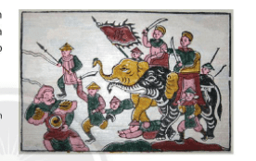  - GV giới thiệu tóm tắt về Hai Bà Trưng: Trưng Trắc, Trưng Nhị là con gái Lạc tướng vùng Mê Linh (thuộc Hà Nội ngày nay) phất cờ khởi nghĩa. Hai bà sinh ra và lớn lên ở khu vực đôi bờ sông Hồng (đoạn từ Hạ Lôi, Mê Linh đến thị xã Sơn Tây, Hà Nội), nơi có nghề trồng dâu, nuôi tằm. Vì vậy, tên tuổi của hai bà được thần tích dân gian giải thích được bắt nguồn từ cách gọi tên theo các loại kén: kén dày là trứng chắc, tức Trưng Trắc; kén mỏng là trứng nhì, tức Trưng Nhị.  - GV yêu cầu HS đọc bài thơ Thiên nam ngữ lục mục I SHS trang 89 và trả lời câu hỏi: Em hãy cho biết nguyên nhân của cuộc khởi nghĩa Hai Bà Trưng.  “Một xin rửa sạch nước thừ  Hai xin đem lại nghiệp xưa họ Hùng.  Ba kẻo oan ức lòng chồng  Bốn xin vẹn vẹn sở công lênh này”.  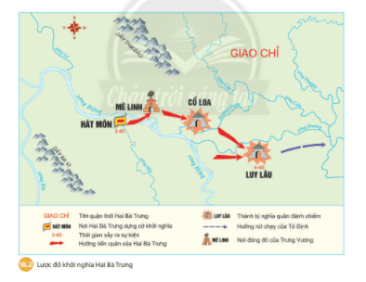  - GV yêu cầu HS quan sát Lược đồ 18.2, trình bày diễn biến cuộc khởi nghĩa Hai Bà Trưng:  - GV mở rộng kiến thức: tương quan lực lượng và khí thế của hai bên trái ngược: Quân Hán, đứng đầu là Tô Định hốt hoảng, phải bỏ thành, cắt tóc, cạo râu, lén trốn về Trung Quốc. Trong khi quân của Hai Bà Trưng mạnh mẽ, hùng dũng đi “đến đâu đều như có gió cuốn, phạm vi ảnh hưởng rộng lớn “các quận Cửu Châu, Nhật Nam, Hợp Phố,... đều hưởng ứng”.  - GV yêu cầu HS đọc tư liệu 18.3, để thấy sự hưởng ứng, dựng nước xưng vương dễ như trở bàn tay, hình thế đất Việt ta đủ dựng được nghiệp bá vương.  - GV yêu cầu HS thảo luận theo cặp và trả lời câu hỏi: Em hãy nêu ý nghĩa của cuộc khởi nghĩa Hai Bà Trưng.  - GV mở rộng kiến thức:  + Đền Hát Môn: còn gọi là đền Quốc tế, đền Hai Bà Trưng, tọa lạc ở xã Hát Môn, huyện Phúc Thọ, thành phố Hà Nội. Vùng Hát Môn là nơi Hai Bà Trưng tổ chức hội quân sĩ sau khi hội tại thành Phong Châu. Đây cũng là nơi tuẫn tiết của Hai Bà Trưng khi cuộc khởi nghĩa thất bại. Tương truyền, đền Hát Môn được khởi dựng sau khi Hai Bà Trưng hoá sinh vào cõi bất diệt. Trong thời kỳ chống Pháp và chống Mỹ, Đền Hát Môn được chọn làm nơi sinh hoạt, luyện tập của dân quân du kích địa phương. Những sự kiện lịch sử và hệ thống di tích quanh vùng sông Hát góp phần làm giàu thêm nội dung và tôn cao giá trị của đền thờ Hai Bà Trưng.  + Lễ hội đền Hai Bà Trưng: được tổ chức từ ngày mồng 4 đến ngày mồng 10 tháng Giêng âm lịch, mồng 6 là ngày chính hội. Lễ hội được tổ chức theo nghi thức nhà nước và truyền thống địa phương: lễ dâng hương, mít tinh kỷ niệm ngày Hai Bà tế cờ khởi nghĩa và tế lễ theo nghi thức cổ truyền.  Bước 2: HS thực hiện nhiệm vụ học tập  - GV hướng dẫn, HS đọc sgk và thực hiện yêu cầu.  - GV theo dõi, hỗ trợ HS nếu cần thiết.  Bước 3: Báo cáo kết quả hoạt động và thảo luận  - GV gọi HS trả lời câu hỏi.  - GV gọi HS khác nhận xét, bổ sung.  Bước 4: Đánh giá kết quả, thực hiện nhiệm vụ học tập  - GV đánh giá, nhận xét, chuẩn kiến thức, chuyển sang nội dung mới. | 1. Khởi nghĩa Hai Bà Trưng (năm 40-43)  - Nguyên nhân của cuộc khởi nghĩa Hai Bà Trưng: bất bình với chính sách cai trị hà khắc của chính quyền đô hộ phương Bắc chống ách đô hộ, bảo vệ nhân dân, khôi phục lại nền độc lập, tự chủ đã được thiết lập từ thời Hùng Vương dựng nước.  - Diễn biến cuộc khởi nghĩa Hai Bà Trưng:  + Tháng 3 - 40, Trưng Trắc cùng em gái là Trưng Nhị đã phất cờ khởi nghĩa ở Hát Môn, tướng lĩnh đều quy tụ về với cuộc khởi nghĩa.  + Từ sông Hát, nghĩa quân theo đường sông Hồng tiến xuống đánh chiếm căn cứ quân Hán ở Mê Linh và Cổ Loa (nay thuộc Hà Nội).  + Tháng 4 - 40, Hai Bà chiếm được Luy Lâu, thái thú Tô Định chạy trốn về quận Nam Hải (Quảng Đông).  + Khởi nghĩa thắng lợi, Trưng Trắc lên ngôi vua, đóng đô ở Mê Linh.  + Mùa hè năm 42, nhà Hán đem quân đàn áp. Năm 43, cuộc khởi nghĩa của Hai Bà Trưng thất bại Nhân dân thương tiếc, lập đền thờ hai bà ở khắp nơi.  - Ý nghĩa của cuộc khởi nghĩa Hai Bà Trưng:  + Chứng tỏ tinh thần đấu tranh mạnh mẽ, bất khuất của người Việt.  + Tạo nền tảng, truyền thống đấu tranh và cổ vũ cho các phong trào khởi nghĩa giành độc lập, tự chủ sau này.
Hoạt động 2: Khởi nghĩa Bà Triệu (năm 248)
a. Mục tiêu: Thông qua hoạt động, HS nêu được nguyên nhân sâu xa, mục đích, diễn biến và ý nghĩa của cuộc khởi nghĩa Bà Triệu.
b. Nội dung: GV trình bày vấn đề; HS lắng nghe, đọc SHS, trả lời câu hỏi và tiếp thu kiến thức.
c. Sản phẩm học tập: HS làm việc cá nhân, thảo luận theo cặp và trả lời câu hỏi.
d. Tổ chức hoạt động:
HOẠT ĐỘNG CỦA GV - HS | DỰ KIẾN SẢN PHẨM
Bước 1: GV chuyển giao NV học tập  - GV đọc diễn cảm câu nói của Bà Triệu: “Tôi chỉ muốn cưỡi gió đạp sông, chém cá kình lớn ở Biển Đông, quét sạch bờ cõi, cửa dân ra khỏi cảnh chìm đắm, há lại bắt chước người đời cúi đều khom lưng làm tì thiếp kẻ khác, cam tâm phục dịch ở trong nhà ư?”  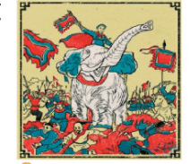  - GV giới thiệu cho HS về Bà Triệu: Bà Triệu tên thật là Triệu Thị Trinh. Trong các thư tịch cổ và truyền thuyết dân gian, Bà Triệu thường được miêu tả là người phụ nữ trẻ trung, xinh đẹp thường mặc áo giáp vàng, đi guốc ngà cưỡi voi mà chiến đấu, rất lẫm liệt, hùng dũng.  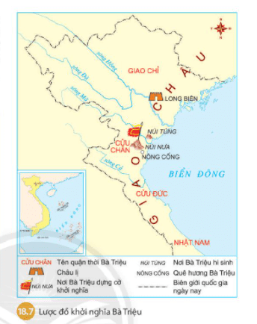  - GV yêu cầu thảo luận theo cặp, HS đọc thông tin mục II, quan sát Lược đồ 18.7 SHS trang 90, 91 và trả lời câu hỏi:  + Nêu nguyên nhân của cuộc khởi nghĩa Bà Triệu.  + Trình bày những nét chính của cuộc khởi nghĩa.  - GV yêu cầu HS đọc mục Em có biết SHS trang 91, để biết về ý nghĩa của cuộc khởi nghĩa Bà Triệu: không chỉ làm rung chuyển chính quyền đô hộ mà còn góp phần thức tỉnh ý thức dân tộc, tạo đà cho các cuộc khởi nghĩa sau này.  Bước 2: HS thực hiện nhiệm vụ học tập  - GV hướng dẫn, HS đọc sgk và thực hiện yêu cầu.  - GV theo dõi, hỗ trợ HS nếu cần thiết.  Bước 3: Báo cáo kết quả hoạt động và thảo luận  - GV gọi HS trả lời câu hỏi.  - GV gọi HS khác nhận xét, bổ sung.  Bước 4: Đánh giá kết quả, thực hiện nhiệm vụ học tập  - GV đánh giá, nhận xét, chuẩn kiến thức, chuyển sang nội dung mới. | 2. Khởi nghĩa Bà Triệu (năm 248)  - Nguyên nhân của cuộc khởi nghĩa Bà Triệu: Dưới ách thống trị tàn bạo của nhà Ngô, năm 248, tại vùng Cửu Chân (Thanh Hoá), Bà Triệu phất cờ khởi nghĩa.  - Trình bày những nét chính của cuộc khởi nghĩa:  + Từ căn cứ núi Nưa nghĩa quân đánh phá các thànhấp của bọn quan lại đô hộ ở Cửu Chân rồi từ đó đánh ra khắp Giao Châu.  + Nhà Ngô lo sợ, vội cử quân sang đàn áp. Dù chiến đấu anh dũng nhưng do lực lượng quá chênh lệch, nghĩa quân bị tiêu diệt. Bà Triệu hi sinh trên núi Tùng (Phú Điền, Hậu Lộc, Thanh Hoá).
Hoạt động 3: Khởi nghĩa Lý Bí và nước Vạn Xuân (năm 542-602)
a. Mục tiêu: Thông qua hoạt động, HS nêu được nguyên nhân sâu xa, mục đích, diễn biến và ý nghĩa của cuộc khởi nghĩa Bà Triệu.
b. Nội dung: GV trình bày vấn đề; HS lắng nghe, đọc SHS, trả lời câu hỏi và tiếp thu kiến thức.
c. Sản phẩm học tập: HS làm việc cá nhân, thảo luận theo nhóm và trả lời câu hỏi.
d. Tổ chức hoạt động:
HOẠT ĐỘNG CỦA GV - HS | DỰ KIẾN SẢN PHẨM
Bước 1: GV chuyển giao NV học tập  - GV giới thiệu về Lý Bí:  + Lý Bí xuất thân trong một gia đình hào trưởng ở Phố Yên, Thái Nguyên ngày nay. Một thời, ông có ra làm việc với chính quyền đô hộ, nhận một chức quan nhỏ: giám quận (kiểm soát quân sự) ở Cửu Đức, Đức Châu (Đức Thọ, Hà Tĩnh).  + Yêu nước, thương dân, bất bình với bè lũ đô hộ, ông sớm bỏ quan, về quê ở Thái Bình. Lý Bí đã liên kết với hào kiệt các châu thuộc miền đất Giao Châu nước ta, nổi dậy chống Lương. Theo sử cũ Việt Nam, thủ lĩnh Chu Diên (vùng Đan Hoài, nay thuộc ngoại thành Hà Nội) là Triệu Túc và con là Triệu Quang Phục, phục tài đức Lý Bí đã đem quân theo.  - GV yêu cầu HS đọc thông tin mục III SHS trang 91,92 và trả lời câu hỏi: Em hãy trình bày về diễn biến cuộc khởi nghĩa Lý Bí.  - GV mở rộng kiến thức:  + Giải thích tên nước Vạn Xuân: mong muốn cho xã tắc truyền đến muôn đời.  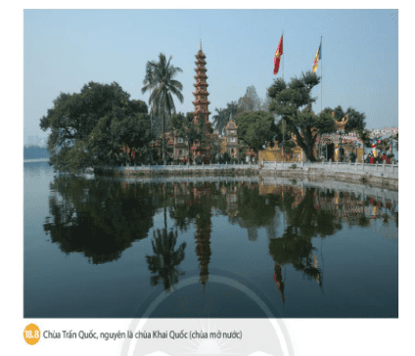  + GV yêu cầu HS quan sát Hình 18.8: Chùa Trần Quốc, nguyên là chùa Khai quốc (mở nước). Ngôi chùa được xây dựng từ thời Tiền Lý với tên là chùa Khai Quốc. Thời Lê trung hưng, do sạt lở nên người ta đã cho dời ngôi chùa từ bên bờ sông Hồng vào phía trong đê Yên Phụ, khu gò đất Kim Ngưu. Đến đời vua Lê Huy Tông, chùa mới đổi tên thành chùa Trấn Quốc với ý nghĩa là nơi giúp nhân dân xua tan đi thiên tai, đem lại cuộc sống bình yên cho dân tộc. Chùa là một biểu tượng của văn hoá Phật giáo và cũng là điểm tham quan nổi tiếng của du khách trong và ngoài nước mỗi khi đến Hà Nội hiện nay.  - GV chia HS thành các nhóm, yêu cầu HS thảo luận, trả lời câu hỏi vào Phiếu học tập số 1: Cuộc khởi nghĩa Lý Bí mùa xuân năm 542 so với khởi nghĩa của Hai Bà Trưng có điểm gì giống và khác nhau?  - GV mở rộng kiến thức: Những đóng góp của Lý Bí và “những điều đầu tiên”:  + Người Việt Nam đầu tiên tự xưng là hoàng đế.  + Người Việt Nam đầu tiên quyết định phế bỏ niên hiệu của phong kiến phương Bắc để đặt niên hiệu riêng là Thiên Đức.  + Người đầu tiên trong lịch sử Việt Nam nhận ra vị trí trung tâm của vùng ngã ba sông Tô Lịch để đóng đô.  Bước 2: HS thực hiện nhiệm vụ học tập  - GV hướng dẫn, HS đọc sgk và thực hiện yêu cầu.  - GV theo dõi, hỗ trợ HS nếu cần thiết.  Bước 3: Báo cáo kết quả hoạt động và thảo luận  - GV gọi HS, nhóm trả lời câu hỏi.  - GV gọi HS, nhóm khác nhận xét, bổ sung.  Bước 4: Đánh giá kết quả, thực hiện nhiệm vụ học tập  - GV đánh giá, nhận xét, chuẩn kiến thức, chuyển sang nội dung mới. | 3. Khởi nghĩa Lý Bí và nước Vạn Xuân (năm 542-602)  - Diễn biến cuộc khởi nghĩa Lý Bí:  + Mùa xuân năm 542, Lý Bí lãnh đạo nhân dân khởi nghĩa, đánh đuổi Tiêu Tư, chiếm giữ thành Long Biên (Bắc Ninh), làm chủ Giao Châu. Nhà Lương đã hai lần huy động quân sang đàn áp nhưng đều thất bại nặng nề.  + Mùa xuân năm 544, khởi nghĩa thắng lợi. Lý Bí lên ngôi vua, hiệu là Lý Nam Đế. Ông đặt tên nước là Vạn Xuân, đóng đô ở vùng cửa sông Tô Lịch (Hà Nội), cho xây điện Vạn Thọ và chùa Khai Quốc, cho đúc tiền riêng.  + Tháng 5 - 545, Nhà Lương cử quân xâm lược Vạn Xuân. Lý Nam Đế trao quyền chỉ huy kháng chiến cho Triệu Quang Phục, một vị tướng trẻ tài ba. Triệu Quang Phục đưa quân về đầm Dạ Trạch (Khoái Châu, Hưng Yên), xây đựng căn cử và tiếp tục lãnh đạo nhân dân kháng chiến.  + Năm 550, sau khi đánh bại quân Lương, Triệu Quang Phục xưng vương (Triệu Việt Vương).  + Năm 602, nhà Tuỳ đem quân xâm lược, nước Vạn Xuân sụp đổ.  - Sự giống và khác nhau giữa cuộc khởi nghĩa Lý Bí và khởi nghĩa Hai Bà Trưng:  + Giống nhau: Cùng nổ ra vào mùa xuân nhằm chống lại chính quyền đô hộ phương Bắc; cùng giành được thắng lợi ban đầu và thành lập được chính quyền tự chủ một thời gian.  + Khác nhau: Hai Bà Trưng mới xưng vương thì Lý Bí đã xưng đế; Hai Bà Trưng mới xây dựng được chính quyền tự chủ sơ khai thì Lý Bí đã xây dựng quốc hiệu riêng với chính quyền có hai ban văn, võ; Hai Bà Trưng đóng đô ở Mê Linh trong khi Lý Bí dựng kinh đô ở vùng cửa sông Tô Lịch; chính quyền tự chủ Hai Bà Trưng chỉ tồn tại được ba năm trong khi chính quyền của nhà nước Vạn Xuân tồn tại lâu hơn.
Hoạt động 4: Khởi nghĩa Mai Thúc Loan (năm 713-722)
a. Mục tiêu: Thông qua hoạt động, HS nêu được những nét chính về diễn biến khởi nghĩa trên lược đồ; rút ra được ý nghĩa của khởi nghĩa Mai Thúc Loan đối với lịch sử dân tộc.
b. Nội dung: GV trình bày vấn đề; HS lắng nghe, đọc SHS, trả lời câu hỏi và tiếp thu kiến thức.
c. Sản phẩm học tập: HS làm việc cá nhân, thảo luận theo nhóm và trả lời câu hỏi.
d. Tổ chức hoạt động:
HOẠT ĐỘNG CỦA GV - HS | DỰ KIẾN SẢN PHẨM
Bước 1: GV chuyển giao NV học tập  - GV giới thiệu về Mai Thúc Loan: Mai Thúc Loan quê gốc ở làng Mai Phụ (Hà Tĩnh) nhưng lại sinh trưởng ở Nam Đàn, Nghệ An. Lớn lên trong gia đình nghèo khó, Mai Thúc Loan phải làm nghề kiếm củi, đi phu, quanh năm phải phục dịch cho chính quyền đô hộ nhà Đường. Ông có làn da ngăm đen nên sau này người ta còn gọi là Mai Hắc Đế.  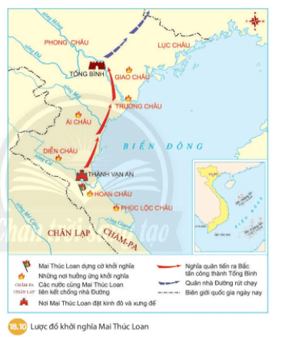  - GV yêu cầu HS đọc thông tin mục IV, quan sát Lược đồ 18.10 SHS trang 93 và trả lời câu hỏi: Trình bày những nét chính của khởi nghĩa Mai Thúc Loan.  - GV chia HS làm cách nhóm, yêu cầu HS thảo luận và trả lời câu hỏi vào Phiếu học tập số 2: Em hãy so sánh khởi nghĩa của Mai Thúc Loan với các cuộc khởi nghĩa của Hai Bà Trưng và Lý Bí trước đó về phạm vi, quy mô và thời gian tồn tại.  - GV mở rộng kiến thức:  + Thành quả của cuộc khởi nghĩa: giành được quyền tự chủ trong 10 năm, xưng đế, xây thành Vạn An làm quốc đô.  + Nằm trong chuỗi các cuộc đấu tranh giành độc lập thời Đường, khiến chính quyền đô hộ nhà Đường suy yếu, cổ vũ cho các cuộc đấu tranh về sau (khởi nghĩa Phùng Hưng, Khúc Thừa Dụ....) tiến tới giành đôc lập.  + Ý nghĩa, sức sống của khởi nghĩa Mai Thúc Loan đối với đời sống văn hoá - nghệ thuật nói riêng và lịch sử dân tộc nói chung. Ví dụ: Năm 2015, vở cải lương Mai Hắc Đế đã được dàn dựng và công chiếu nhằm tái hiện về cuộc đời của Mai Thúc Loan và cuộc khởi nghĩa Hoan Châu với những thông điệp ý nghĩa gắn với chủ quyền dân tộc. Những cuộc hội thảo khoa học cấp quốc gia đã được tổ chức như những thông điệp khẳng định ý nghĩa to lớn của cuộc khởi nghĩa.  Bước 2: HS thực hiện nhiệm vụ học tập  - GV hướng dẫn, HS đọc sgk và thực hiện yêu cầu.  - GV theo dõi, hỗ trợ HS nếu cần thiết.  Bước 3: Báo cáo kết quả hoạt động và thảo luận  - GV gọi HS, nhóm trả lời câu hỏi.  - GV gọi HS, nhóm khác nhận xét, bổ sung.  Bước 4: Đánh giá kết quả, thực hiện nhiệm vụ học tập  - GV đánh giá, nhận xét, chuẩn kiến thức, chuyển sang nội dung mới. | 4. Khởi nghĩa Mai Thúc Loan (năm 713-722)  - Những nét chính của khởi nghĩa Mai Thúc Loan:  + Dưới ách thống trị tàn bạo của nhà Đường, năm 713, nhân dân Hoan Châu (Nghệ An, Hà Tĩnh) vùng lên khởi nghĩa dưới sự lãnh đạo của Mai Thúc Loan.  + Từ Hoan Chảu, khởi nghĩa lan rộng ra khắp các châu, huyện.  + Mai Thúc Loạn chọn vùng Sa Nam (Nam Đàn, Nghệ An) để xây thành Vạn An. Ông xưng đế, nhân dân thường gọi là Mai Hắc Đế.  + Từ thành Vạn An, nghĩa quân tiến ra Bắc, đánh chiếm thành Tống Bình (Hà Nội ngày nay).  + Năm 722, nhà Đường phải 10 vạn quân sang đàn áp, khởi nghĩa bị dập tắt.  + Khởi nghia Mai Thúc Loạn đã giành và giữ chính quyền độc lập trong gần 10 năm (713 - 722).  - So sánh khởi nghĩa của Mai Thúc Loan với các cuộc khởi nghĩa của Hai Bà Trưng và Lý Bí trước đó:  + Giống nhau: đều là những cuộc khởi nghĩa lớn có quy mô vượt ra phạm vi một địa phương cụ thể, thành lập được chính quyền tự chủ trong một thời gian.  + Khác nhau: Khởi nghĩa Mai Thúc Loan giành chính quyển trong 10 năm, Hai Bà Trưng trong 3 năm, Lý Bí trong 58 năm; phạm vi và quy mô khởi nghĩa Mai Thúc Loan rộng lớn hơn, thu hút cả sự hưởng ứng của nhân dân Chăm-pa và Chân Lạp.
Hoạt động 5: Khởi nghĩa Phùng Hưng
a. Mục tiêu: Thông qua hoạt động, HS nêu được nguyên nhân, ý nghĩa của cuộc khởi nghĩa Phùng Hưng.
b. Nội dung: GV trình bày vấn đề; HS lắng nghe, đọc SHS, trả lời câu hỏi và tiếp thu kiến thức.
c. Sản phẩm học tập: HS làm việc cá nhân và trả lời câu hỏi.
d. Tổ chức hoạt động:
HOẠT ĐỘNG CỦA GV - HS | DỰ KIẾN SẢN PHẨM
Bước 1: GV chuyển giao NV học tập  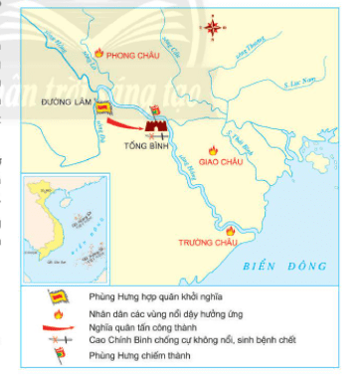  - GV giới thiệu về nhân vật Phùng Hưng: Phùng Hưng là con nhà hào phú, sức khoẻ phi thường, có thể vật trâu, đánh hổ. Hiện nay, về quê hương của Phùng Hưng ở Đường Lâm vẫn còn có ý kiến chưa thống nhất. Đa số ý kiến vẫn mặc định Đường Lâm thuộc Sơn Tây ngày nay.  - GV yêu cầu HS đọc thông tin mục V và quan sát Lược đồ 18.12, hãy tóm tắt lại những diễn biến chính của cuộc khởi nghĩa Phùng Hưng.  - GV giới thiệu kiến thức: Cuộc khởi nghĩa đã giành được quyền tự trị trong vòng 9 năm thì bị đàn áp. Tuy vậy, cuộc khởi nghĩa tiếp tục khẳng định quyết tâm giành lại độc lập, tự chủ của người Việt, mở đường cho những thắng lợi to lớn về sau.  Bước 2: HS thực hiện nhiệm vụ học tập  - GV hướng dẫn, HS đọc sgk và thực hiện yêu cầu.  - GV theo dõi, hỗ trợ HS nếu cần thiết.  Bước 3: Báo cáo kết quả hoạt động và thảo luận  - GV gọi HS trả lời câu hỏi.  - GV gọi HS khác nhận xét, bổ sung.  Bước 4: Đánh giá kết quả, thực hiện nhiệm vụ học tập  - GV đánh giá, nhận xét, chuẩn kiến thức. | 5. Khởi nghĩa Phùng Hưng  - Những diễn biến chính của cuộc khởi nghĩa Phùng Hưng:  + Khoảng cuối thế kỉ VIII, ở làng Đường Lâm (Sơn Tây, Hà Nội), Phùng Hưng đã hợp quân khởi nghĩa và nhanh chóng làm chủ vùng Đường Lâm.  + Được nhân dân các vùng xung quanh hưởng ứng, Phùng Hưng chiếm được thành Tống Bình, tổ chức việc cai trị.  + Khi Phùng Hưng qua đời, con trai ông là Phùng An lên nối nghiệp cha. Sau đó, nhà Đường đem quân sang đàn áp, dập tắt cuộc khởi nghĩa.
C. HOẠT ĐỘNG LUYỆN TẬP
a. Mục tiêu: Củng cố lại kiến thức đã học thông qua dạng câu hỏi lý thuyết .
b. Nội dung: HS sử dụng SHS, kiến thức đã học, GV hướng dẫn (nếu cần thiết) để trả lời câu hỏi.
c. Sản phẩm học tập: Câu trả lời của HS.
d. Tổ chức thực hiện:
- GV yêu cầu HS trả lời câu hỏi 3 phần Luyện tập SHS trang 95: Em hãy hoàn thành bảng thống kê những sự kiện chính của cuộc khởi nghĩa Lý Bí và nước Vạn Xuân theo mẫu.
- HS tiếp nhận nhiệm vụ, đưa ra câu trả lời:
Thời gian | Sự kiện
Mùa xuân năm 542 | Lý Bí lãnh đạo nhân dân khởi nghĩa, đánh đuổi Tiêu Tư, chiếm giữ thành Long Biên (Bắc Ninh), làm chủ Giao Châu
Mùa xuân năm 544 | Khởi nghĩa thắng lợi. Lý Bí lên ngôi vua, hiệu là Lý Nam Đế, đặt tên nước là Vạn Xuân
Tháng 5 - 545 | Nhà Lương cử quân xâm lược Vạn Xuân. Sau đó, Lý Nam Đế trao quyền chỉ huy kháng chiến cho Triệu Quang Phục
Năm 550 | Sau khi đánh bại quân Lương, Triệu Quang Phục xưng vương Triệu Việt Vương
Năm 602 | Nhà Tuỳ đem quân xâm lược, nước Vạn Xuân sụp đổ
- GV nhận xét, chuẩn kiến thức.
D. HOẠT ĐỘNG VẬN DỤNG
a. Mục tiêu: Củng cố lại kiến thức đã học thông qua dạng câu hỏi thực hành.
b. Nội dung: HS sử dụng SHS, kiến thức đã học, kiến thức và hiểu biết thực tế, GV hướng dẫn (nếu cần thiết) để trả lời câu hỏi.
c. Sản phẩm học tập: Câu trả lời của HS.
d. Tổ chức thực hiện:
- GV yêu cầu HS trả lời câu hỏi 4 phần Vận dụng SHS trang 95: Giả sử em đang học trong một ngôi trưởng mang tên một trong những vị anh hùng chồng Bắc thuộc, hãy viết thư cho một người bạn để kể về câu chuyện của vị anh hùng đó.
- HS tiếp nhận nhiệm vụ, đưa ra câu trả lời: HS cần nêu được một số điểm chính về vị anh hùng như sau: Tên, những đóng góp chính mà người anh hùng để lại cho lịch sử dân tộc, ý nghĩa và bài học kinh nghiệm.
- GV nhận xét, chuẩn kiến thức.
IV. Kế hoạch đánh giá
Hình thức đánh giá | Phương pháp đánh giá | Công cụ đánh giá | Ghi chú
Đánh giá thường xuyên (GV đánh giá HS,  HS đánh giá HS) | - Vấn đáp.  - Kiểm tra viết, kiểm tra thực hành. | - Các loại câu hỏi vấn đáp.  - Phiếu học tập.
V. Hồ sơ học tập (Đính kèm Phiếu học tập số 1, Đính kèm Phiếu học tập số 2 ).
Phiếu học tập số 1
Trường THCS:....
Lớp:......
PHIẾU HỌC TẬP
Nhóm…:
Câu hỏi: Cuộc khởi nghĩa Lý Bí mùa xuân năm 542 so với khởi nghĩa của Hai Bà Trưng có điểm gì giống và khác nhau?
Trả lời:
………………………………………………………………………………………………………………………………………………………………………………………………………………………………………………………………………………………………………………………………………………………………………………………………………………………………………………………………………………………………………………………………
Phiếu học tập số 2
Trường THCS:....
Lớp:......
PHIẾU HỌC TẬP
Nhóm…:
Câu hỏi: Em hãy so sánh khởi nghĩa của Mai Thúc Loan với các cuộc khởi nghĩa của Hai Bà Trưng và Lý Bí trước đó về phạm vi, quy mô và thời gian tồn tại.
Trả lời:
…………………………………………………………………………………………………………………………………………………………………………………………………………………………………………………………………………………………………………………………………………………………………………………………………………………………………………
Ngày soạn:…/…/…
Ngày dạy:…/…/…

BÀI 19: BƯỚC NGOẶT LỊCH SỬ ĐẦU THẾ KỈ X
(2 tiết)
I. MỤC TIÊU
1. Mức độ, yêu cầu cần đạt
Thông qua bài học, HS nắm được:
- Những sự kiện dẫn đến bước ngoặt trong công cuộc đấu tranh giành độc lập của dân tộc vào thế kỉ X.
2. Năng lực
- Năng lực chung:
• Năng lực giao tiếp, hợp tác: Trao đổi, thảo luận để thực hiện các nhiệm vụ học tập.
• Năng lực giải quyết vấn đề và sáng tạo: Sử dụng các kiến thức đã học ứng dụng vào thực tế, tìm tòi, phát hiện giải quyết các nhiệm vụ trong cuộc sống.
- Năng lực riêng:
• Trình bày được những nét chính về các cuộc vận động giành quyền tự chủ của nhân dân ta dưới sự lãnh đạo của họ Khúc và họ Dương.
• Mô tả được những nét chính của trận chiến Bạch Đằng lịch sử năm 938 và những điểm độc đáo trong tổ chức đánh giặc của Ngô Quyền.
• Nêu được ý nghĩa lịch sử của chiến thắng Bạch Đằng năm 938.
3. Phẩm chất
- Bồi dưỡng lòng yêu nước, tự hào dân tộc và ý chí căm thù giặc ngoại xâm.
II. THIẾT BỊ DẠY HỌC VÀ HỌC LIỆU
1. Đối với giáo viên
- Giáo án, SGV, SHS Lịch sử và Địa lí 6.
- Lược đồ về các cuộc khởi nghĩa.
- Máy tính, máy chiếu (nếu có).
2. Đối với học sinh
- SHS Lịch sử và Địa lí 6.
- Tranh ảnh, tư liệu sưu tầm liên quan đến bài học (nếu có) và dụng cụ học tập theo yêu cầu của GV.
III. TIẾN TRÌNH DẠY HỌC
A. HOẠT ĐỘNG KHỞI ĐỘNG
a. Mục tiêu: Tạo tâm thế hứng thú cho học sinh và từng bước làm quen bài học.
b. Nội dung: GV trình bày vấn đề, HS trả lời câu hỏi.
c. Sản phẩm học tập: HS lắng nghe và tiếp thu kiến thức.
d. Tổ chức thực hiện:
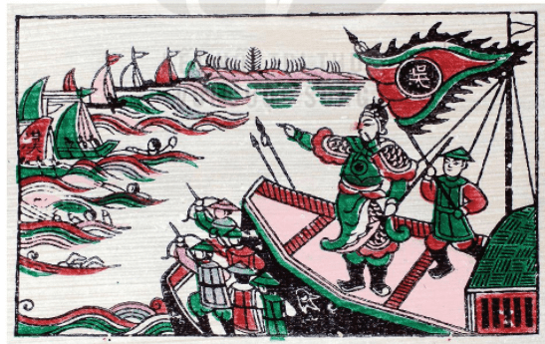
- GV trình chiếu cho HS quan sát hình ảnh và yêu cầu HS trả lời câu hỏi: Mùa xuân năm 40 từng vang lên lời thề bất hủ của Hai Bà Trưng: “Một xin rửa sạch nước thù; Hai xin đem lại nghiệp xưa họ Hùng”. Nhưng trong khoảng gần 900 năm, từ Hai Bà Trưng, Bà Triệu đến Lý Bí, Mai Thúc Loan,... đều chưa thực hiện được trọn vẹn lời thề. Nhìn vào bức tranh, em có biết cuối cùng ai là người đã hoàn thành trọn vẹn được ước nguyện độc lập thiêng liêng ấy và chiến thắng đó mang tên gì không?
- HS tiếp nhận nhiệm vụ, trả lời câu hỏi (HS có thể trả lời được hoặc không trả lời được): Ngô Quyền với trận chiến Bạch Đằng đã hoàn thành được trọn vẹn ước nguyện độc lập thiêng của Hai Bà Trưng, Bà Triệu đến Lý Bí, Mai Thúc Loan và của toàn dân tộc.
- GV đặt vấn đề: Những cuộc khởi nghĩa từ Hai Bà Trưng đến Phùng Hưng lần lượt nổ ra và thất bại nhưng khát khao giành độc lập của nhân dân ta vẫn rực cháy suốt ngàn năm Bắc thuộc. Đầu thế kỉ X, một bước ngoặt lịch sử quan trọng đã xảy ra, biến khát khao thiêng liêng đó của dân tộc trở thành hiện thực. Để tìm hiểu rõ hơn về bước ngoặt lịch sử quan trọng này, chúng ta sẽ cùng tìm hiểu trong bài học ngày hôm nay - Bài 19: Bước ngoặt lịch sử đầu thế kỉ X.
B. HOẠT ĐỘNG HÌNH THÀNH KIẾN THỨC
Hoạt động 1: Cuộc đấu tranh giành quyền tự chủ của họ Khúc, họ Dương
a. Mục tiêu: Thông qua hoạt động, HS nêu được những việc làm của Khúc Thừa Dụ và Khúc Hạo để gây dựng nền tự chủ; trình bày được diễn biến, kết quả của cuộc kháng chiến.
b. Nội dung: GV trình bày vấn đề; HS lắng nghe, đọc SHS, trả lời câu hỏi và tiếp thu kiến thức.
c. Sản phẩm học tập: HS làm việc cá nhân, thảo luận theo cặp và trả lời câu hỏi.
d. Tổ chức hoạt động:
HOẠT ĐỘNG CỦA GV - HS | DỰ KIẾN SẢN PHẨM
Bước 1: GV chuyển giao NV học tập  - GV giới thiệu kiến thức: Từ cuối thế kỉ IX, nhà Đường suy yếu. Nhân cơ hội đó, Khúc Thừa Dụ, một hào trưởng ở Hải Dương ngày nay đã đánh chiếm thành Đại La và tự xưng Tiết độ sứ, xây dựng một chính quyền tự chủ. Năm 906, nhà Đường buộc phải phong chức Tiết độ sứ cho Khúc Thừa Dụ.  - GV yêu cầu HS đọc thông tin mục I.1 SHS trang 96 và trả lời câu hỏi: Việc nhà Đường công nhận chức Tiết độ sứ cho Khúc Thừa Dụ thể hiện điều gì?  - GV giới thiệu kiến thức: Năm 907, Khúc Thừa Dụ mất, con trai là Khúc Hạo lên thay. Trong 10 năm (907-917), chính quyến Khúc Hạo đã tiến hành nhiều cải cách tiến bộ.  - GV yêu cầu HS quan sát Sơ đồ 19.1 SHS trang 96 và trả lời câu hỏi:  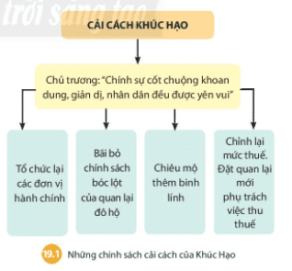  + Hãy cho biết những việc làm của Khúc Thừa Dụ và Khúc Hạo để xây dựng nền tự chủ cho dân tộc?  + Theo em, những việc làm của cha con Khúc Thừa Dụ có ý nghĩa như thế nào?  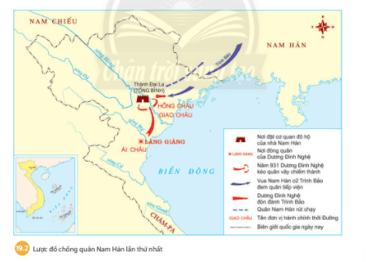  - GV giới thiệu kiến thức: Phong kiến phương Bắc tuy đã suy yếu nhưng vẫn chưa từ bỏ ý định thống trị nước ta. Do vậy, nhà Nam Hán vẫn tiến sang đánh nước ta vào mùa thu năm 930. Dương Đình Nghệ - một vị tướng của Khúc Hạo, lãnh đạo nhân dân ta tiếp tục đấu tranh chống Nam Hán.  - GV yêu cầu HS đọc thông tin mục I.2 và quan sát Lược đồ 19.2 SHS trang 97, trả lời câu hỏi: Trình bày những điểm chính về diễn biến và kết quả chống quân Nam Hán do Dương Đình Nghệ lãnh đạo.  - GV mở rộng kiến thức: về ý nghĩa của cuộc kháng chiến chống quân Nam Hán - thời gian rất gần chỉ trong vòng 10 năm Dương Đình Nghệ đã khôi phục và củng cố tiếp nền tự chủ bắt đầu từ Khúc Thừa Dụ.  Bước 2: HS thực hiện nhiệm vụ học tập  - GV hướng dẫn, HS đọc sgk và thực hiện yêu cầu.  - GV theo dõi, hỗ trợ HS nếu cần thiết.  Bước 3: Báo cáo kết quả hoạt động và thảo luận  - GV gọi HS trả lời câu hỏi.  - GV gọi HS khác nhận xét, bổ sung.  Bước 4: Đánh giá kết quả, thực hiện nhiệm vụ học tập  - GV đánh giá, nhận xét, chuẩn kiến thức, chuyển sang nội dung mới. | 1. Cuộc đấu tranh giành quyền tự chủ của họ Khúc, họ Dương  a. Họ Khúc xây dựng nền tự chủ  - Việc nhà Đường công nhận chức Tiết độ sứ cho Khúc Thừa Dụ thể hiện:  + Nhà Đường suy yếu.  + Khúc Thừa Dụ thực hiện một cuộc cướp chính quyền một cách khéo léo, đẩy nhà Đường vào thế đã rồi - buộc phải công nhận chính quyền tự chủ của người Việt.  - Những việc làm của Khúc Thừa Dụ và Khúc Hạo để xây dựng nền tự chủ cho dân tộc:  + Tổ chức lại các đơn vị hành chính.  + Bãi bỏ chính sách bóc lột của quan lại đô hộ.  + Chiêu mộ thêm binh lính.  + Chỉnh lại mức thuế. Đặt quan lại mới phụ trách việc thu thuế.  - Những việc làm của cha con Khúc Thừa Dụ có ý nghĩa: xây dựng chính quyền tự chủ, độc lập với phong kiến phương Bắc cho người Việt, chính quyền của riêng người Việt - do người Việt nắm giữ.  b. Dương Đình Nghệ chống quân Nam Hán, củng cố nền tự chủ  - Diễn biến chính cuộc chống quân Nam Hán do Dương Đình Nghệ lãnh đạo:  + Từ làng Giàng (Thiệu Dương, Thanh Hoá), Dương Đình Nghệ xây dựng lực lượng ngày càng lớn mạnh.  + Năm 931, ông đem quân ra tấn công thành Đại La. Quân Nam Hán lo sợ, vội cho người về nước xin viện binh.  + Viện binh chưa đến nơi thì đội quân của Dương Đình Nghệ đã chiếm được Đại La và chủ động đón đánh quân tiếp viện.  + Quân Nam Hán đại bại, chủ tướng Trình Bảo bị chém đầu.  - Kết quả cuộc chống quân Nam Hán do Dương Đình Nghệ lãnh đạo: Sau khi đánh tan quân Nam Hán, Dương Đình Nghệ tự xưng là Tiết độ sứ, khôi phục nền tự chủ.
Hoạt động 2: Ngô Quyền và chiến thắng Bạch Đằng năm 938
a. Mục tiêu: Thông qua hoạt động, HS chỉ ra được những hoạt động chuẩn bị đánh giặc của Ngô Quyền; trình bày được diễn biến trận chiến trên sông Bạch Đằng trên lược đồ; rút ra được những điểm độc đáo trong cách tổ chức đánh giặc của Ngô Quyền qua trận thủy chiến trên sông Bạch Đằng; ý nghĩa của chiến thằng Bạch Đằng năm 938.
b. Nội dung: GV trình bày vấn đề; HS lắng nghe, đọc SHS, trả lời câu hỏi và tiếp thu kiến thức.
c. Sản phẩm học tập: HS làm việc cá nhân, thảo luận theo nhóm và trả lời câu hỏi.
d. Tổ chức hoạt động:
HOẠT ĐỘNG CỦA GV - HS | DỰ KIẾN SẢN PHẨM
Bước 1: GV chuyển giao NV học tập  - GV giới thiệu về Ngô Quyền: Ngô Quyền (898-944), người Đường Lâm, Sơn Tây, Hà Nội, cùng làng với Phùng Hưng. Đại Việt Sử Kí Toàn Thư cho biết Ngô Quyền là người “khôi ngô, mắt sáng như chớp, dáng đi thong thả như hổ, có trí dũng, sức có thể nâng được vạc; làm nha tướng của Dương Đình Nghệ, được Dương Đình Nghệ gả con gái và cho quyền quản Ái Châu”.  - GV yêu cầu HS đọc thông tin mục II SHS trang 98-99 và trả lời câu hỏi:  + Ngô Quyền kéo quân ra Bắc để làm gì?  + Mục đích xâm lược lần thứ hai của quân Nam Hán là gì?  + Ngô Quyền đã chuẩn bị kế hoạch cho trận thủy chiến chặn giặc như thế nào?  + Theo em, trận địa cọc Bạch Đằng sẽ gây khó khăn gì cho quân giặc?  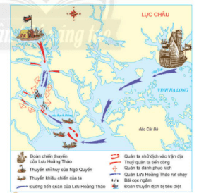  - GV yêu cầu HS quan sát Lược đồ 19.4, hãy thuật lại ngắn gọn diễn biến trận chiến trên sông Bạch Đăng năm 938.  - GV chia HS làm các nhóm, yêu cầu HS thảo luận và trả lời câu hỏi vào Phiếu học tập số 1:  + Theo em, nét độc đáo trong cách tổ chức đánh giặc của Ngô Quyên thể hiện ở những điểm nào?  + Nêu ý nghĩa của chiến thắng Bạch Đằng đối với lịch sử dân tộc?  Bước 2: HS thực hiện nhiệm vụ học tập  - GV hướng dẫn, HS đọc sgk và thực hiện yêu cầu.  - GV theo dõi, hỗ trợ HS nếu cần thiết.  Bước 3: Báo cáo kết quả hoạt động và thảo luận  - GV gọi HS trả lời câu hỏi.  - GV gọi HS khác nhận xét, bổ sung.  Bước 4: Đánh giá kết quả, thực hiện nhiệm vụ học tập  - GV đánh giá, nhận xét, chuẩn kiến thức. | 2. Ngô Quyền và chiến thắng Bạch Đằng năm 938  - Ngô Quyền kéo quân ra Bắc để trị tội kẻ phản nghịch Kiều Công Tiễn.  - Mục đích xâm lược lần thứ hai của quân Nam Hán: mưu đồ trả thù lần thất bại trước đó và dã tâm bành trướng, mở rộng lãnh thổ của nhà Nam Hán.  - Ngô Quyền đã chuẩn bị kế hoạch cho trận thủy chiến chặn giặc: sai người đem cọc vạt nhọn đầu bịt sắt đóng ngầm trước ở cửa biển, thuyền của bọn chúng theo nước triều lên vào trong hàng cọc thì sau đó ta dễ bề chế ngự, không cho chiếc nào ra thoát.  - Trận địa cọc Bạch Đằng sẽ gây khó khăn cho quân giặc: quân Nam Hán sẽ bị động, bất ngờ, không kịp trở tay.  - Diễn biến trận chiến trên sông Bạch Đăng năm 938:  + Cuối năm 938, đoàn thuyền chiến do Lưu Hoằng Tháo chỉ huy tiến vào cửa sông Bạch Đằng. Nhân lúc thuỷ triểu lên, Ngô Quyền cho thuyền nhỏ ra khiêu chiến, nhử quân giặc tiến sâu vào cửa sông.  + Lưu Hoằng Tháo cho quân đuổi theo, vượt qua bãi cọc ngầm.  + Đợi khi thuỷ triều rút, Ngô Quyền hạ lệnh tấn công.  + Quân giặc thua và phải rút ra biển, thuyền va vào cọc nhọn. Ta đem thuyền ra đánh, quân giặc hoảng loạn nhảy xuống sông. Lưu Hoằng Tháo tử trận.  - Nét độc đáo trong cách tổ chức đánh giặc của Ngô Quyên thể hiện điểm:  + Ngô Quyền đã phân tích được thế mạnh yếu của quân giặc: quân đông, có lợi thế về chiến thuyền; thế yếu của quân Nam Hán lại là tiến quân đến bằng đường biển nhưng không nắm vững địa hình cụ thể, kéo quân từ xa đến mệt mỏi lại mất nội ứng do Kiều Công Tiễn đã bị giết.  + Chủ động bày trận địa phục kích, biết lợi dụng lợi thế của sông Bạch Đằng để tổ chức thủy chiến.  -Ý nghĩa của chiến thắng Bạch Đằng đối với lịch sử dân tộc:  + Đánh bại hoàn toàn ý chí xâm lược của nhà Nam Hán.  + Thể hiện ý chí quyết tâm đấu tranh chống xâm lược của dân tộc ta.  + Bảo vệ vững chắc nền độc lập dân tộc và mở ra thời đại độc lập đối với dân tộc ta.  + Đánh dấu sự trưởng thành của dân tộc và kết thúc hoàn toàn thời kì đấu tranh giành lại độc lập hàng chục thế kỉ, đưa dân tộc ta bước sang một kỉ nguyên mới.
C. HOẠT ĐỘNG LUYỆN TẬP
a. Mục tiêu: Củng cố lại kiến thức đã học thông qua dạng câu hỏi lý thuyết .
b. Nội dung: HS sử dụng SHS, kiến thức đã học, GV hướng dẫn (nếu cần thiết) để trả lời câu hỏi.
c. Sản phẩm học tập: Câu trả lời của HS.
d. Tổ chức thực hiện:
- GV yêu cầu HS trả lời câu hỏi 1 phần Luyện tập SHS trang 99: Điền sự kiện vào các mốc thời gian trong sơ đồ bên dưới. Tại sao những sự kiện đó lại tạo nên bước ngoặt lịch sử đầu thế kỉ X?
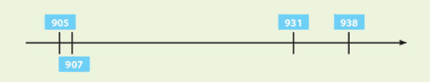

- HS tiếp nhận nhiệm vụ, đưa ra câu trả lời:
+ Điền sự kiện vào các mốc thời gian trong sơ đồ
• Năm 905, Khúc Thừa Dụ tự xưng Tiết độ sứ.
• Năm 907, Khúc Thừa Dụ mất, con trai là Khúc Hạo lên thay.
• Năm 931, Dương Đình Nghệ tập hợp lực lượng, đem quân ra tấn công thành Tống Bình.
• Năm 938, chiến thắng Bạch Đằng.
+ Những sự kiện này tạo nên bước ngoặc lịch sử đầu thế kỉ X vì nó chấm dứt thời Bắc thuộc, mở ra một thời kì mới trong lịch sử dân tộc ta - thời kì độc lập, tự chủ lâu dài.
- GV nhận xét, chuẩn kiến thức.
D. HOẠT ĐỘNG VẬN DỤNG
a. Mục tiêu: Củng cố lại kiến thức đã học thông qua dạng câu hỏi thực hành.
b. Nội dung: HS sử dụng SHS, kiến thức đã học, kiến thức và hiểu biết thực tế, GV hướng dẫn (nếu cần thiết) để trả lời câu hỏi.
c. Sản phẩm học tập: Câu trả lời của HS.
d. Tổ chức thực hiện:
- GV yêu cầu HS trả lời câu hỏi 2 phần Vận dụng SHS trang 99: Em hãy tra cứu thông tin để biết hiện nay có những con đường, trường học, Làng xã hay di tích lịch sử nào mang tên các vị anh hùng dân tộc trong thời Bắc thuộc ở nơi em đang sinh sống.
- HS tiếp nhận nhiệm vụ, đưa ra câu trả lời: HS dựa vào từng địa phương nơi mình sinh sống để trả lời câu hỏi.
- GV nhận xét, chuẩn kiến thức.
IV. Kế hoạch đánh giá
Hình thức đánh giá | Phương pháp đánh giá | Công cụ đánh giá | Ghi chú
Đánh giá thường xuyên (GV đánh giá HS,  HS đánh giá HS) | - Vấn đáp.  - Kiểm tra viết, kiểm tra thực hành. | - Các loại câu hỏi vấn đáp.  - Phiếu học tập.
V. Hồ sơ học tập (Đính kèm Phiếu học tập số 1).
Phiếu học tập số 1
Trường THCS:....
Lớp:......
PHIẾU HỌC TẬP
Nhóm…:
Câu hỏi:
- Theo em, nét độc đáo trong cách tổ chức đánh giặc của Ngô Quyên thể hiện ở những điểm nào?
- Nêu ý nghĩa của chiến thắng Bạch Đằng đối với lịch sử dân tộc?
Trả lời:
……………………………………………………………………………………………………………………………………………………………………………………………………………………………………………………………………………………………………………………………………………………………………………………………………………………………………………………………………………………………………………………………………………………………………………………………………………………………………………………………………………………………………………………………………………………………………………………………………………………………………………………………………………………………………………………………………………………………………………………………………………………………………………………………………………………………………………………………………………………………………………………………………………………………………………………………………………………………………………………………………………………………………………………………………………………………………………………………………………………………………………………………………………………………………………………………………………………………………………………………………………………………………………………………………………………………………………………………………………………………………………………………….
Ngày soạn:…/…/…
Ngày dạy:…/…/…

BÀI 20: VƯƠNG QUỐC CHĂM-PA TỪ THẾ KỈ II ĐẾN THẾ KỈ X
(3 tiết)
I. MỤC TIÊU
1. Mức độ, yêu cầu cần đạt
Thông qua bài học, HS nắm được:
- Lịch sử hình thành và phát triển của vương quốc cổ Chăm-pa.
- Những nét đặc sắc về kinh tế, xã hội của cư dân Chăm-pa.
- Một số thành tựu văn hoá của Chăm-pa.
2. Năng lực
- Năng lực chung:
• Năng lực giao tiếp, hợp tác: Trao đổi, thảo luận để thực hiện các nhiệm vụ học tập.
• Năng lực giải quyết vấn đề và sáng tạo: Sử dụng các kiến thức đã học ứng dụng vào thực tế, tìm tòi, phát hiện giải quyết các nhiệm vụ trong cuộc sống.
- Năng lực riêng:
• Mô tả được sự thành lập và quá trình phát triển của vương quốc Chăm-pa.
• Trình bày được những nét chính về kinh tế và tổ chức xã hội của Chăm-pa.
• Nhận biết được một số thành tựu văn hoá của Chăm-pa.
3. Phẩm chất
- Có ý thức trách nhiệm giữ gìn và phát huy những tinh hoa văn hoá Chăm.
- Giáo dục tinh thần tương thân tương ái giữa các cộng đồng người có chung số phận lịch sử và chung lãnh thổ..
II. THIẾT BỊ DẠY HỌC VÀ HỌC LIỆU
1. Đối với giáo viên
- Giáo án, SGV, SHS Lịch sử và Địa lí 6.
- Hình ảnh phóng to liên quan đến bài học.
- Máy tính, máy chiếu (nếu có).
2. Đối với học sinh
- SHS Lịch sử và Địa lí 6.
- Tranh ảnh, tư liệu sưu tầm liên quan đến bài học (nếu có) và dụng cụ học tập theo yêu cầu của GV.
III. TIẾN TRÌNH DẠY HỌC
A. HOẠT ĐỘNG KHỞI ĐỘNG
a. Mục tiêu: Tạo tâm thế hứng thú cho học sinh và từng bước làm quen bài học.
b. Nội dung: GV trình bày vấn đề, HS trả lời câu hỏi.
c. Sản phẩm học tập: HS lắng nghe và tiếp thu kiến thức.
d. Tổ chức thực hiện:
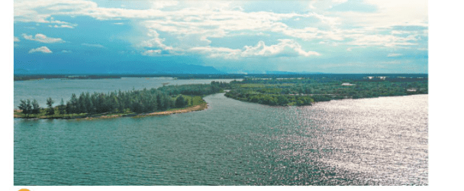
- GV đặt vấn đề: miền Trung đất nước, với đường bờ biển dài, ấm áp, nơi bắt đầu bình minh sớm nhất của Việt Nam. Người dân giỏi nghề đi biển, đánh bắt cá và là nơi có du lịch phát triển với những vũng, vịnh, bờ biển đẹp, ấm áp, quanh năm đầy ắp ánh nắng mặt trời. Trên vùng đất đó, đã từng tồn tại vương quốc cổ Chăm-pa mà những di tích văn hoá vẫn được bảo tồn đến ngày nay, trong đó nổi tiếng nhất là thánh địa Mỹ Sơn và Bảo tàng Chăm Đà Nẵng. Các em hãy quan sát Hình 20.1 dòng sông gắn với quá trình hình thành và phát triển của vương quốc cổ Chăm-pa. Để tìm hiểu kĩ hơn về quá khứ xa xưa của vùng đất miền Trung ngày nay chúng ta cùng vào Bài 20: Vương quốc Chăm-pa từ thế kỉ II đến thế kỉ X.

B. HOẠT ĐỘNG HÌNH THÀNH KIẾN THỨC
Hoạt động 1: Sự ra đời và quá trình phát triển của Vương quốc Chăm-pa
a. Mục tiêu: Thông qua hoạt động, HS nêu được vương quốc Chăm-pa ra đời trong hoàn cảnh nào; quá trình hình thành và phát triển của vương quốc Chăm-pa.
b. Nội dung: GV trình bày vấn đề; HS lắng nghe, đọc SHS, trả lời câu hỏi và tiếp thu kiến thức.
c. Sản phẩm học tập: HS làm việc cá nhân và trả lời câu hỏi.
d. Tổ chức hoạt động:
HOẠT ĐỘNG CỦA GV - HS | DỰ KIẾN SẢN PHẨM
Bước 1: GV chuyển giao NV học tập  - GV giới thiệu kiến thức: Vương quốc Chăm-pa ra đời sau cuộc khởi nghĩa năm 192 ở huyện Tượng Lâm (Quảng Nam, Quảng Ngãi, Bình Định ngày nay) thuộc quận Nhật Nam. Một thủ lĩnh người địa phương tên là Khu Liên đã lãnh đạo nhân dân đánh phá châu thành, giết thứ sử Hán, giành được quyền tự chủ, lập nước với tên gọi ban đầu là Lâm Ấp. Từ thế kỉ VII, tên nước gọi là Chăm-pa.  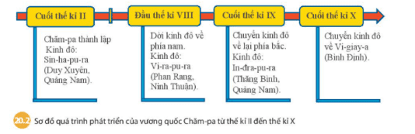  - GV yêu cầu HS đọc thông tin mục I, quan sát Sơ đồ Hình 20.2 trang 101 và trả lời câu hỏi: Em hãy nêu quá trình hình thành và phát triển của vương quốc Chăm-pa.  Bước 2: HS thực hiện nhiệm vụ học tập  - GV hướng dẫn, HS đọc sgk và thực hiện yêu cầu.  - GV theo dõi, hỗ trợ HS nếu cần thiết.  Bước 3: Báo cáo kết quả hoạt động và thảo luận  - GV gọi HS trả lời câu hỏi.  - GV gọi HS khác nhận xét, bổ sung.  Bước 4: Đánh giá kết quả, thực hiện nhiệm vụ học tập  - GV đánh giá, nhận xét, chuẩn kiến thức, chuyển sang nội dung mới. | 1. Sự ra đời và quá trình phát triển của Vương quốc Chăm-pa  - Quá trình hình thành và phát triển của vương quốc Chăm-pa: Từ thế kỉ II đến thế kỉ X, vương quốc Chăm-pa trải qua ba vương triều. Các trung tâm quan trọng của vương quốc gắn với những vùng địa lí khác nhau của miền Trung. Cuối thế kỉ IX, lãnh thổ Chăm-pa mở rộng nhất, bao gồm toàn bộ vùng ven biển, trải dài từ dãy Hoành Sơn (Hà Tĩnh) ở phía bắc đến sông Dinh (Ninh Thuận) ở phía nam.  + Cuối thế kỉ II: Chăm-pa thành lập kinh đô Sin-ha-pu-ra (Duy Xuyên, Quảng Nam).  + Đầu thế kỉ VIII: Dời kinh đô về phía nam. Kinh đô: Vi-ra-pu-ra (Phan Rang, Ninh Thuận).  + Cuối thế kỉ IX: Chuyển kinh đô lại phía Bắc. Kinh đô In-đra-pu-ra (Thăng Bình, Quảng Nam).  + Cuối thế kỉ X: Chuyển kinh đô về Vi-giay-a (Bình Định).
Hoạt động 2: Kinh tế và tổ chức xã hội
a. Mục tiêu: Thông qua hoạt động, HS nêu được hoạt động kinh tế chủ yếu của cư dân Chăm-pa là sản xuất nông nghiệp, có nhiều loại khoáng sản, trao đổi sản vật với thuyền buôn nước ngoài; sự đa dạng của nhiều ngành nghề đã tạo nên một xã hội với nhiều tầng lớp khác nhau từ quý tộc đến thường dân.
b. Nội dung: GV trình bày vấn đề; HS lắng nghe, đọc SHS, trả lời câu hỏi và tiếp thu kiến thức.
c. Sản phẩm học tập: HS làm việc cá nhân, thảo luận theo nhóm và trả lời câu hỏi.
d. Tổ chức hoạt động:
HOẠT ĐỘNG CỦA GV - HS | DỰ KIẾN SẢN PHẨM
Bước 1: GV chuyển giao NV học tập  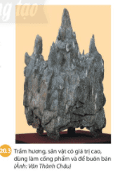  - GV giới thiệu, mở rộng kiến thức về điều kiện tự nhiên của Vương quốc Chăm-pa: là dải đất dài và hẹp, khí hậu khô nóng, ít mưa, đất đai không màu mỡ nhưng lại có bờ biển dài với nhiều vịnh kín gió, nhiều rừng nhiệt đới.  - GV yêu cầu HS đọc thông tin mục II, quan sát Hình 20.3 SHS trang 101, trả lời câu hỏi: Nêu những hoạt động kinh tế của cư dân Chăm-pa.  - GV chia HS 2 nhóm, thảo luận và trả lời câu hỏi vào Phiếu học tập số 1:  + So sánh hoạt động kinh tế của cứ dân Chăm-pa và cư dân Văn Lang - Âu Lạc.  + Theo em, câu thành ngữ “xa rừng, nhạt biển” có đúng với hoạt động kinh tế ở Chăm-pa không? Vì sao?  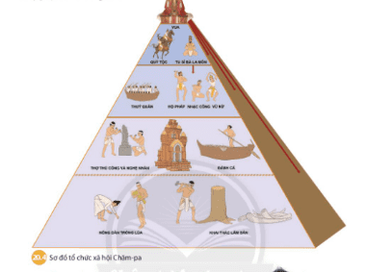  - GV yêu cầu HS quan sát 20.4, em hãy cho biết Chăm-pa có những tầng lớp nào? Mô tả công việc của họ?  - GV mở rộng kiến thức: Các em đã học ở Chương 4 - khi Ấn Độ giáo được người Chăm tiếp nhận, lin-ga trở thành biểu tượng quyền lực nhà vua - người được đồng nhất với một vị thần, gọi là Thần - Vua).  Bước 2: HS thực hiện nhiệm vụ học tập  - GV hướng dẫn, HS đọc sgk và thực hiện yêu cầu.  - GV theo dõi, hỗ trợ HS nếu cần thiết.  Bước 3: Báo cáo kết quả hoạt động và thảo luận  - GV gọi HS, nhóm trả lời câu hỏi.  - GV gọi HS, nhóm khác nhận xét, bổ sung.  Bước 4: Đánh giá kết quả, thực hiện nhiệm vụ học tập  GV đánh giá, nhận xét, chuẩn kiến thức, chuyển sang nội dung mới. | 2. Kinh tế và tổ chức xã hội  a. Kinh tế  - Những hoạt động kinh tế của cư dân Chăm-pa:  + Nông nghiệp: trồng lúa trên nhiều loại ruộng khác nhau ruộng trùng, ruộng cao, ruộng chua mặn,... Họ đã biết sử dụng công cụ lao động bằng sắt và sức kéo của trâu bò.  + Khoáng sản: Chăm-pa nổi tiếng về các loại khoáng sắn như vàng. bạc, hồ phách.  + Lâm sản: nhiều lâm sản quý như ngà voi, sừng tê giác, nối tiếng nhất là trầm hương. Vì vậy, dân cư còn sinh sống bằng nghề khai thác lâm sản.  + Một bộ phận lớn dân cư sống bằng nghề đánh cá và trao đổi sản vật với thuyền buôn đến từ nước ngoài.  - Sự đa đạng trong hoạt động kinh tế của cư đân Chăm-pa đó là sự kết hợp của nghề nông nghiệp trồng lúa, nghề thủ công, nghề đi biển và giao thương hàng hải. Trong khi đó, kinh tế của cư dân Văn Lang - Âu Lạc không đa dạng bằng (nông nghiệp trồng lúa nước kết hợp với trồng rau đậu là chủ yếu).  - Nghề đi biển và giao thương hàng hải là một trong những nét nổi bật của kinh tế Chăm-pa. Điều này cho phép nhận thức rằng câu thành ngữ “xa rừng, nhạt biến” chỉ đúng khi nói về cư dân Việt cổ ở khu vực Bắc Bộ, không đúng với Chăm –pa (Chăm -pa là một thế lực biển hùng mạnh, trung tâm buôn bán quốc tế lớn, kết nối với Trung Hoa, Ấn Độ và các nước Ả Rập). Hơn nữa, cư dân bản địa Chăm -pa công chính là những người đầu tiên góp phần khai phá, xác lập chủ quyền ở vùng biển miền Trung nước ta.  b. Tổ chức xã hội  - Sự đa dạng của nhiều ngành nghề đã tạo nên một xã hội với nhiều tầng lớp khác nhau từ quý tộc đến thường dân. Xã hội Chăm-pa có những tầng lớp:  + Vương công quý tộc: vua, quý tộc triều đình, quý tộc tăng lữ.  + Quân đội, đại diện thuỷ quân thuộc vua.  + Tu sĩ, vũ nữ thuộc quý tộc tăng lữ.  + Tầng lớp thường dân: thợ thủ công, nghệ nhân, ngư dân, nông dân, khai thác lâm sản.
Hoạt động 3: Những thành tựu văn hóa tiêu biểu
a. Mục tiêu: Thông qua hoạt động, HS ghi nhớ được một số thành tựu văn hóa tiêu biểu của văn hóa Chăm-pa trên một số lĩnh vực: chữ viết, tôn giáo, âm nhạc,...
b. Nội dung: GV trình bày vấn đề; HS lắng nghe, đọc SHS, trả lời câu hỏi và tiếp thu kiến thức.
c. Sản phẩm học tập: HS làm việc cá nhân và trả lời câu hỏi.
d. Tổ chức hoạt động:
HOẠT ĐỘNG CỦA GV - HS | DỰ KIẾN SẢN PHẨM
Bước 1: GV chuyển giao NV học tập  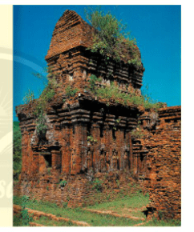  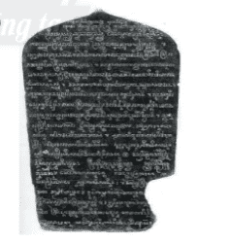  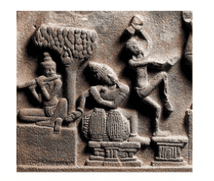  - GV yêu cầu HS đọc thông tin mục III, quan sát Hình 20.5-20.7 và trả lời câu hỏi: Em hãy nêu những thành tựu văn hóa tiêu biểu của cư dân Chăm-pa từ thế kỉ II đến thế kỉ X.  - GV giới thiệu thêm về Thánh địa Mỹ Sơn, kết hợp mục Em có biết SHS trang 103:  + Thánh địa Mỹ Sơn, với hơn 70 đền tháp xây dựng bắt đầu từ giữa thế kỉ VII. Các vua Chăm trước đây chọn Mỹ Sơn để đóng đô có lẽ do tính chất thiêng liêng của vùng đất để tôn thờ thần thánh và cũng do đây là vị trí phòng ngự tốt trong trường hợp kinh đô Trà Kiệu bị đe dọa. Theo văn bia để lại, tiền thân của nó là một ngôi đền làm bằng gỗ từ thế ki thứ IV để thờ thần Di-va Bha-dre-xve-ra. Nhưng đến khoảng cuối thế kỉ VI, một cơn hoả hoạn đã thiêu cháy ngôi đến gỗ. Sau đó vào đầu thế kỉ VI, vua Sam-bhu-vac-man (trị vì từ năm 577 đến năm 629) đã dùng gạch để xây dựng lại ngôi đền còn tồn tại đến ngày nay. Các triều vua sau đó vẫn tiếp tục tu sửa lại các đền tháp cũ và xây dựng các đền tháp mới để thờ các vị thần.  + Mỹ Sơn là khu thánh địa quan trọng nhất của đân tộc Chăm suốt từ cuối thế kỉ IV đến thế kỉ XV. Giá trị của các di tích ở Mỹ Sơn còn được thể hiện qua nghệ thuật điêu khác, chạm nổi trên gạch, trên đá với những hình ảnh sống động về các vị thần, tu sĩ, vũ nữ, hoa lá, muông thú và các vật tế lễ,....  + Với những giá trị lịch sử văn hoá, thấm mĩ, Thánh địa Mỹ Sơn đã được UNESCO bình chọn là Di sản văn hoá thế giới năm 1999.  Bước 2: HS thực hiện nhiệm vụ học tập  - GV hướng dẫn, HS đọc sgk và thực hiện yêu cầu.  - GV theo dõi, hỗ trợ HS nếu cần thiết.  Bước 3: Báo cáo kết quả hoạt động và thảo luận  - GV gọi HS trả lời câu hỏi.  - GV gọi HS khác nhận xét, bổ sung.  Bước 4: Đánh giá kết quả, thực hiện nhiệm vụ học tập  - GV đánh giá, nhận xét, chuẩn kiến thức. | 3. Những thành tựu văn hóa tiêu biểu  - Những thành tựu văn hóa tiêu biểu của cư dân Chăm-pa từ thế kỉ II đến thế kỉ X:  + Trên cơ sở tiếp thụ chữ Phạn của Ấn Độ, Chăm-pa đã có chữ viết riêng vào thế kỉ IV.  + Tôn giáo: Hai tôn giáo Ấn Độ là Bà La Môn và Phật giáo đều du nhập vào Chăm-pa, góp phần tạo nên những thành tựu xuất sắc trong lĩnh vực nghệ thuật.  + Âm nhạc và múa để phục vụ các nghỉ lễ tôn giáo, nên tạo ra một tầng lớp đông đảo nhạc công, vũ nữ.  + Nhiều công trình kiến trúc, các tác phẩm điêu khắc vẫn được bảo tồn đến ngày nay.
C. HOẠT ĐỘNG LUYỆN TẬP
a. Mục tiêu: Củng cố lại kiến thức đã học thông qua dạng câu hỏi lý thuyết .
b. Nội dung: HS sử dụng SHS, kiến thức đã học, GV hướng dẫn (nếu cần thiết) để trả lời câu hỏi.
c. Sản phẩm học tập: Câu trả lời của HS.
d. Tổ chức thực hiện:
- GV yêu cầu HS trả lời câu hỏi 2 phần Luyện tập SHS trang 103: Em hãy nêu những hoạt động kinh tế chủ yếu của cư dân Chăm. Hoạt động kinh tế nào ngày nay vẫn được cư dân miền Trung Việt Nam chú trọng?
- HS tiếp nhận nhiệm vụ, đưa ra câu trả lời:
+ Những hoạt động kinh tế chủ yếu của cư dân Chăm:
• Trồng lúa, biết làm đập nước, các loại ruộng trũng, ruộng cao, ruộng chua mặn,...
• Thủ công nghiệp phát triển, đặc biệt là nghề xây tháp và chạm khắc.
• Khai thác lâm sản (trầm hương).
• Đánh cá, cướp biển, trao đổi sản vật ở các cảng biển.
+ Hoạt động kinh tế ngày nay vẫn được cư dân miền Trung Việt Nam chú trọng là nông nghiệp, đánh cá.
- GV nhận xét, chuẩn kiến thức.
D. HOẠT ĐỘNG VẬN DỤNG
a. Mục tiêu: Củng cố lại kiến thức đã học thông qua dạng câu hỏi thực hành.
b. Nội dung: HS sử dụng SHS, kiến thức đã học, kiến thức và hiểu biết thực tế, GV hướng dẫn (nếu cần thiết) để trả lời câu hỏi.
c. Sản phẩm học tập: Câu trả lời của HS.
d. Tổ chức thực hiện:
- GV yêu cầu HS trả lời câu hỏi 3 phần Vận dụng SHS trang 103: Những thành tựu văn hoá tiêu biểu nào của vương quốc Chăm-pa vẫn được bảo tồn đến ngày nay? Di tích văn hoá Chăm nào được UNESCO công nhận là di sản văn hoá thế giới?
- HS tiếp nhận nhiệm vụ, đưa ra câu trả lời:
+ Di tích văn hoá, đến tháp, nghệ thuật tạo hình, điêu khắc trên chất liệu đá và gạch (Bảo tàng điêu khắc Chăm Đà Nẵng).
+ Di sản Văn hoá thế giới: Thánh địa Mỹ Sơn.
- GV nhận xét, chuẩn kiến thức.
IV. Kế hoạch đánh giá
Hình thức đánh giá | Phương pháp đánh giá | Công cụ đánh giá | Ghi chú
Đánh giá thường xuyên (GV đánh giá HS,  HS đánh giá HS) | - Vấn đáp.  - Kiểm tra viết, kiểm tra thực hành. | - Các loại câu hỏi vấn đáp.  - Phiếu học tập.
V. Hồ sơ học tập (Đính kèm Phiếu học tập số 1).
Phiếu học tập số 1
Lớp:......
PHIẾU HỌC TẬP
Nhóm 1:
Câu hỏi:
- So sánh hoạt động kinh tế của cứ dân Chăm-pa và cư dân Văn Lang - Âu Lạc.
- Theo em, câu thành ngữ “xa rừng, nhạt biển” có đúng với hoạt động kinh tế ở Chăm-pa không? Vì sao?
Trả lời:
…………………………………………………………………………………………………………………………………………………………………………………………………………………………………………………………………………………………………………………………………………………………………………………………………………………………………………………………………………………………………………………………………………………………………………………………………………………………………………………………………………………………………………
Ngày soạn:…/…/…
Ngày dạy:…/…/…

BÀI 21: VƯƠNG QUỐC CỔ PHÙ NAM
(3 tiết)
I. MỤC TIÊU
1. Mức độ, yêu cầu cần đạt
Thông qua bài học, HS nắm được:
- Quá trình hình thành, phát triển và suy vong của vương quốc Phù Nam.
- Những nét chính về tổ chức xã hội và kinh tế của Phù Nam.
- Một số thành tựu văn hoá của Phù Nam.
2. Năng lực
- Năng lực chung:
• Năng lực giao tiếp, hợp tác: Trao đổi, thảo luận để thực hiện các nhiệm vụ học tập.
• Năng lực giải quyết vấn đề và sáng tạo: Sử dụng các kiến thức đã học ứng dụng vào thực tế, tìm tòi, phát hiện giải quyết các nhiệm vụ trong cuộc sống.
- Năng lực riêng:
• Mô tả được sự thành lập, quá trình phát triển và suy vong của Phù Nam.
• Trình bày được những nét chính về tổ chức xã hội và kinh tế của Phù Nam.
• Nhận biết được một số thành tựu văn hoá của Phù Nam.
3. Phẩm chất
- Giáo dục niềm tự hào về vùng đất Nam Bộ xưa - cửa ngõ giao lưu văn hoá thế giới của khu vực Đông Nam Á.
- Có ý thức, trách nhiệm giữ gìn, phát huy những tinh hoa văn hoá Óc Eo.
II. THIẾT BỊ DẠY HỌC VÀ HỌC LIỆU
1. Đối với giáo viên
- Giáo án, SGV, SHS Lịch sử và Địa lí 6.
- Lược đồ một số thành thị cổ của Phù Nam.
- Máy tính, máy chiếu (nếu có).
2. Đối với học sinh
- SHS Lịch sử và Địa lí 6.
- Tranh ảnh, tư liệu sưu tầm liên quan đến bài học (nếu có) và dụng cụ học tập theo yêu cầu của GV.
III. TIẾN TRÌNH DẠY HỌC
A. HOẠT ĐỘNG KHỞI ĐỘNG
a. Mục tiêu: Tạo tâm thế hứng thú cho học sinh và từng bước làm quen bài học.
b. Nội dung: GV trình bày vấn đề, HS trả lời câu hỏi.
c. Sản phẩm học tập: HS lắng nghe và tiếp thu kiến thức.
d. Tổ chức thực hiện:
- GV đặt vấn đề: Lịch sử Phù Nam dẫn dắt chúng ta trở về một thời kì xa xưa của vùng đất Nam Bộ, thuở những cư dân đầu tiên bắt đầu âm đến các gò đất nổi trên vùng trũng sông nước mênh mông đề dựng nhà, rộng lúa, rộng khoai. Không chỉ tìm cách thích ứng với điều kiện tự nhiên để tồn tại và phát triển, cư dân Phù Nam còn xây dựng được một vương quốc với những thành thị phát triển rực rỡ nhất khu vực Đâng Nam Á trong bảy thế kỉ đầu Công nguyên. Để tìm hiểu rõ hơn về những vấn đề này, chúng ta cùng đi vào bài học ngày hôm nay - Bài 21: Vương quốc cổ Phù Nam.
B. HOẠT ĐỘNG HÌNH THÀNH KIẾN THỨC
Hoạt động 1: Quá trình thành lập, phát triển và suy vong của vương quốc Phù Nam
a. Mục tiêu: Thông qua hoạt động, HS xác định được địa bàn chủ yếu đầu tiên của Vương quốc; xác định được đại bàn hình thành, phát triển và suy vong của vương quốc Phù Nam.
b. Nội dung: GV trình bày vấn đề; HS lắng nghe, đọc SHS, trả lời câu hỏi và tiếp thu kiến thức.
c. Sản phẩm học tập: HS làm việc cá nhân và trả lời câu hỏi.
d. Tổ chức hoạt động:
HOẠT ĐỘNG CỦA GV - HS | DỰ KIẾN SẢN PHẨM
Bước 1: GV chuyển giao NV học tập  - GV giới thiệu kiến thức - Sự ra đời của vương quốc Phù Nam:  + Địa bàn chủ yếu của vương quốc cổ Phù Nam thuộc Nam Bộ Việt Nam ngày nay. Phần lớn vùng đất này thường bị ngập vào mùa mưa khi nước sông Mê Công dâng lên và bị xâm nhập mặn từ biển vào mùa khô.  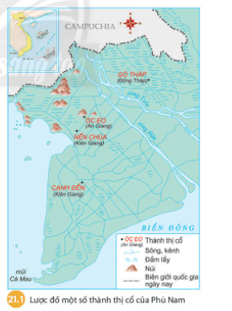  + Vương quốc cố Phù Nam ra đời vào khoảng thế kỉ I, gắn với các thành thị nối với nhau thông qua hệ thống kênh rạch chằng chịt đổ ra biển, trong đó thương cảng ở vị trí di chỉ Óc Eo (thuộc An Giang ngày nay) là quan trọng hơn cả.  - GV yêu cầu HS quan sát Lược đồ 21.1 và trả lời câu hỏi: Xác định hệ thống thành thị của vương quốc Phù Nam.  - GV yêu cầu HS đọc thông tin mục I SHS trang 105 và trả lời câu hỏi: Em hãy trình bày quá trình phát triển và suy vong của vương quốc Phù Nam.  - GV mở rộng kiến thức: Từng là một vương quốc hùng mạnh trong thế kỉ III - V nhưng đến đầu thế kỉ VI Vương quốc Phù Nam lại bị suy yếu và bị xâm chiếm vì: đất đai bị nhiễm mặn bởi những đợt biến tiến, diện tích đất canh tác cũng mất dần; tuyếnđường giao thương trên biển không còn đi qua Phù Nam,... tác động đến tình hình kinh tế, xã hội của cư dân nơi đây, là nguyên nhân chính dẫn đến sự suy vong của Vương quốc Phù Nam.  Bước 2: HS thực hiện nhiệm vụ học tập  - GV hướng dẫn, HS đọc sgk và thực hiện yêu cầu.  - GV theo dõi, hỗ trợ HS nếu cần thiết.  Bước 3: Báo cáo kết quả hoạt động và thảo luận  - GV gọi HS trả lời câu hỏi.  - GV gọi HS khác nhận xét, bổ sung.  Bước 4: Đánh giá kết quả, thực hiện nhiệm vụ học tập  - GV đánh giá, nhận xét, chuẩn kiến thức, chuyển sang nội dung mới. | 1. Quá trình thành lập, phát triển và suy vong của vương quốc Phù Nam  - Hệ thống thành thị: Gò Tháp (Đồng Tháp), Óc Eo (An Giang), Nền Chùa (Kiên Giang), Cạnh Đền (Kiên Giang).  - Quá trình phát triển và suy vong của vương quốc Phù Nam:  + Từ thế kỉ II đến thế kỉ V, Phù Nam là quốc gia phát triển nhất trong khu vực Đông Nam Á. Thời gian này, Phù Nam là trung tâm kết nối giao thương và văn hoá giữa các cộng đồng dân cư trong khu vực với Ấn Độ, Trung Quốc.  + Từ thế kỉ III, Phù Nam bắt đầu mở rộng lãnh thổ, nhiều lần còn chinh phục các xử lân bang.  + Thế kỉ VI, Phù Nam bắt đầu suy yếu và bị Chân Lạp thôn tính.  + Vương quốc Phù Nam sụp đổ vào khoảng đầu thế kỉ VII. Các thành thị cổ nói tiếng một thời như Ốc Eo (An Giang) cũng đột ngột biến mất.
Hoạt động 2: Hoạt động kinh tế và tổ chức xã hội
a. Mục tiêu: Thông qua hoạt động, HS biết được các hoạt động kinh tế chủ yếu và tổ chức nhà nước của vương quốc Phù Nam.
b. Nội dung: GV trình bày vấn đề; HS lắng nghe, đọc SHS, trả lời câu hỏi và tiếp thu kiến thức.
c. Sản phẩm học tập: HS làm việc cá nhân, thảo luận nhóm và trả lời câu hỏi.
d. Tổ chức hoạt động:
HOẠT ĐỘNG CỦA GV - HS | DỰ KIẾN SẢN PHẨM
Bước 1: GV chuyển giao NV học tập  - GV giới thiệu kiến thức - về điều kiện tự nhiên của vương quốc Phù Nam:  + Có mạng lưới sông ngòi dày đặc và lượng lớn phù sa bồi đắp hằng năm của hệ thống sông Đồng Nai, sông Cửu Long.  + Vị trí nằm sát biển, đường bờ biển dài với những vịnh biển.  - GV yêu cầu HS đọc mục II.1, quan sát các Hình 21.2, 21.3 và trả lời câu hỏi:  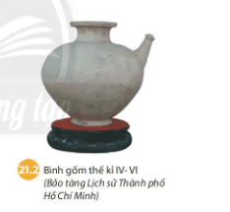  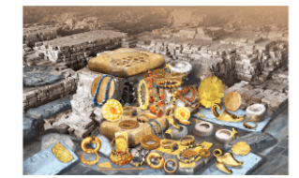  + Em hãy nêu những hoạt động kinh tế chính của cư dân Phù Nam?  + Nêu những hoạt động chính của thành thị Óc Eo. Những tầng lớp nào trong xã hội cư trú tại thành thị Óc Eo trước khi nó sụp đổ?  - GV yêu cầu HS đọc thông tin mục II.2 SHS trang 106 và trả lời câu hỏi: Em hãy kể tên những tầng lớp trong xã hội Phù Nam. Những tầng lớp đó làm công việc gì?  - GV chia HS thành các nhóm, yêu cầu HS thảo luận và trả lời câu hỏi vào Phiếu học tập số 1: Xã hội Phù Nam có những nét tương đồng nào so với xã hội Chăm-pa?  Bước 2: HS thực hiện nhiệm vụ học tập  - GV hướng dẫn, HS đọc sgk và thực hiện yêu cầu.  - GV theo dõi, hỗ trợ HS nếu cần thiết.  Bước 3: Báo cáo kết quả hoạt động và thảo luận  - GV gọi HS trả lời câu hỏi.  - GV gọi HS khác nhận xét, bổ sung.  Bước 4: Đánh giá kết quả, thực hiện nhiệm vụ học tập  - GV đánh giá, nhận xét, chuẩn kiến thức, chuyển sang nội dung mới. | 2. Hoạt động kinh tế và tổ chức xã hội  a. Hoạt động kinh tế  - Những hoạt động kinh tế chính của cư dân Phù Nam:  + Phần lớn cư dân Phù Nam sống bằng nghề trồng lúa. Cư dân Phù Nam có thể “gieo (lúa) một năm, gặt hái ba năm”.  + Nhiều sản phẩm thủ công nghiệp độc đáo thể hiện đặc trưng của vùng văn hoá sông nước vẫn còn tồn tại đến ngày nay.  + Nghề đánh bắt thủy hải sản rất phát triển.  + Giao lưu, trao đổi sản vật.  - Những hoạt động chính của thành thị Óc Eo là buôn bán, trao đổi hàng hoá.  + Những tầng lớp cư dân trong xã hội cư trú ở Óc Eo trước khi nó sụp đổ: thương nhân, thợ thủ công Phù Nam và thương nhân nước ngoài.  b. Tổ chức xã hội  - Xã hội Phù Nam có nhiều tầng lớp: Quý tộc, nông đán, thương nhân, thợ thủ công.  + Quý tộc và phần lớn thương nhân, thợ thủ công sống trong các thành thị.  + Thợ thủ công làm nghề kim hoàn, làm đồ trang sức, tạc tượng.  + Thương nhân buôn bán và trao đổi sản vật, hàng hoá.  - Sự tinh tế của đó trang sức bằng kim loại và đá quỷ không chỉ minh chứng cho sự phát triển của thủ công nghiệp và ngoại thương mà còn cho thấy thành thị, nơi sinh sống của những tầng lớp cư dân khác nhau, đã giữ vai trò quan trọng trong tổ chức xã hội của Phù Nam.  - Xã hội Phù Nam có những nét tương đồng so với xã hội Chăm-pa:  + Là nhà nước quản chủ chuyên chế: vua đứng đầu vương quốc và có quyền lực cao nhất; dưới vua là hệ thống quan lại trong một hệ thống chính quyền có nhiều cấp bậc.  + Sự hình thành của tầng lớp thương nhân.
Hoạt động 3: Một số thành tựu văn hóa
a. Mục tiêu: Thông qua hoạt động, HS nêu được một số thành tựu cụ thể của cư dân Phù Nam trên các lĩnh vực: chữ viết, tôn giáo,...
b. Nội dung: GV trình bày vấn đề; HS lắng nghe, đọc SHS, trả lời câu hỏi và tiếp thu kiến thức.
c. Sản phẩm học tập: HS làm việc cá nhân, thảo luận theo cặp và trả lời câu hỏi.
d. Tổ chức hoạt động:
HOẠT ĐỘNG CỦA GV - HS | DỰ KIẾN SẢN PHẨM
Bước 1: GV chuyển giao NV học tập  - GV giới thiệu kiến thức: Văn hoá vật chất và tinh thần thể hiện những đặc điểm của một nền văn hoá mang đậm đời sống sông nước. Nhận diện một số thành tựu văn hoá: chữ Phạn, Hindu giáo, Phật giáo, nghệ thuật làm gốm, điêu khắc, kim hoàn.  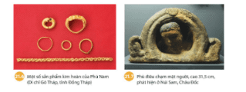  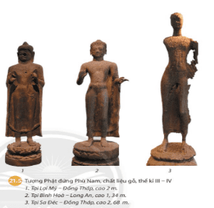  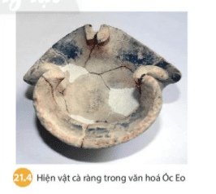  - GV yêu cầu HS thảo luận theo cặp, đọc thông tin mục III và quan sát Hình 21.4-21.7, trả lời câu hỏi: Em hãy trình bày một số thành tựu văn hóa của cư dân Phù Nam.  Bước 2: HS thực hiện nhiệm vụ học tập  - GV hướng dẫn, HS đọc sgk và thực hiện yêu cầu.  - GV theo dõi, hỗ trợ HS nếu cần thiết.  Bước 3: Báo cáo kết quả hoạt động và thảo luận  - GV gọi HS trả lời câu hỏi.  - GV gọi HS khác nhận xét, bổ sung.  Bước 4: Đánh giá kết quả, thực hiện nhiệm vụ học tập  - GV đánh giá, nhận xét, chuẩn kiến thức. | 3. Một số thành tựu văn hóa  - Một số thành tựu văn hóa của cư dân Phù Nam:  + Người Phù Nam ở nhà sàn, làm nhà trên kênh rạch, xây thành thị ở những vùng đất nổi, đi lại chủ yếu bằng mảng, ghe thuyền.  + Chữ Phạn đã du nhập vào Phù Nam.  + Hin- đu giáo và Phật giáo đều được du nhập từ Ấn Độ và phát triển ở Phù Nam. Thế kỉ V- VI, Phật giáo chiếm ưu thế. Nhiều pho tượng Phật bằng đủ chất liệu, đá, đồng và đặc biệt là gỗ vẫn còn tồn tại đến ngày nay.  + Bên cạnh một nền nghệ thuật kim hoàn tinh tế, phát triển cao, Phù Nam còn nổi tiếng với những bức chạm nổi trên đá, đất nung.
C. HOẠT ĐỘNG LUYỆN TẬP
a. Mục tiêu: Củng cố lại kiến thức đã học thông qua dạng câu hỏi lý thuyết .
b. Nội dung: HS sử dụng SHS, kiến thức đã học, GV hướng dẫn (nếu cần thiết) để trả lời câu hỏi.
c. Sản phẩm học tập: Câu trả lời của HS.
d. Tổ chức thực hiện:
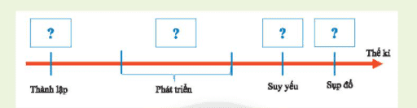
- GV yêu cầu HS trả lời câu hỏi 1 phần Luyện tập SHS trang 108: Em hãy xác định các mốc thời gian (theo thế kỉ trong sơ đồ bên dưới về quá trình bình thành, phát triển và sụp đổ của vương quốc Phù Nam).
- HS tiếp nhận nhiệm vụ, đưa ra câu trả lời:
+ Thành lập: khoảng thế kỉ I.
+ Phát triển: từ thế kỉ III đến thế kỉ V.
+ Suy yếu: thế kỉ VI.
+ Sụp đổ: khoảng đầu thế kỉ VI.
- GV nhận xét, chuẩn kiến thức.
D. HOẠT ĐỘNG VẬN DỤNG
a. Mục tiêu: Củng cố lại kiến thức đã học thông qua dạng câu hỏi thực hành.
b. Nội dung: HS sử dụng SHS, kiến thức đã học, kiến thức và hiểu biết thực tế, GV hướng dẫn (nếu cần thiết) để trả lời câu hỏi.
c. Sản phẩm học tập: Câu trả lời của HS.
d. Tổ chức thực hiện:
- GV yêu cầu HS trả lời câu hỏi 3 phần Vận dụng SHS trang 108: Theo em, nét văn hoá nào của cư dân cổ Phù Nam còn được lưu giữ trong đời sống của người Nam Bộ hiện nay?
- HS tiếp nhận nhiệm vụ, đưa ra câu trả lời: Nét văn hoá của cư dân cổ Phù Nam còn được lưu giữ trong đời sống của người Nam Bộ hiện nay: đời sống sống nước và nông nghiệp lúa nước.
- GV nhận xét, chuẩn kiến thức.
IV. Kế hoạch đánh giá
Hình thức đánh giá | Phương pháp đánh giá | Công cụ đánh giá | Ghi chú
Đánh giá thường xuyên (GV đánh giá HS,  HS đánh giá HS) | - Vấn đáp.  - Kiểm tra viết, kiểm tra thực hành. | - Các loại câu hỏi vấn đáp.  - Phiếu học tập.
V. Hồ sơ học tập (Đính kèm Phiếu học tập số 1).
Phiếu học tập số 1
Lớp:......
PHIẾU HỌC TẬP
Nhóm…:
Câu hỏi: Xã hội Phù Nam có những nét tương đồng nào so với xã hội Chăm-pa?
Trả lời:
………………………………………………………………………………………………………………………………………………………………………………………………………………………………………………………………………………………………………………………………………………………………………………………………………………………………………….

